MINI EXCAVADORA CTX8010
MANUAL DE FUNCIONAMIENTO Y PIEZAS

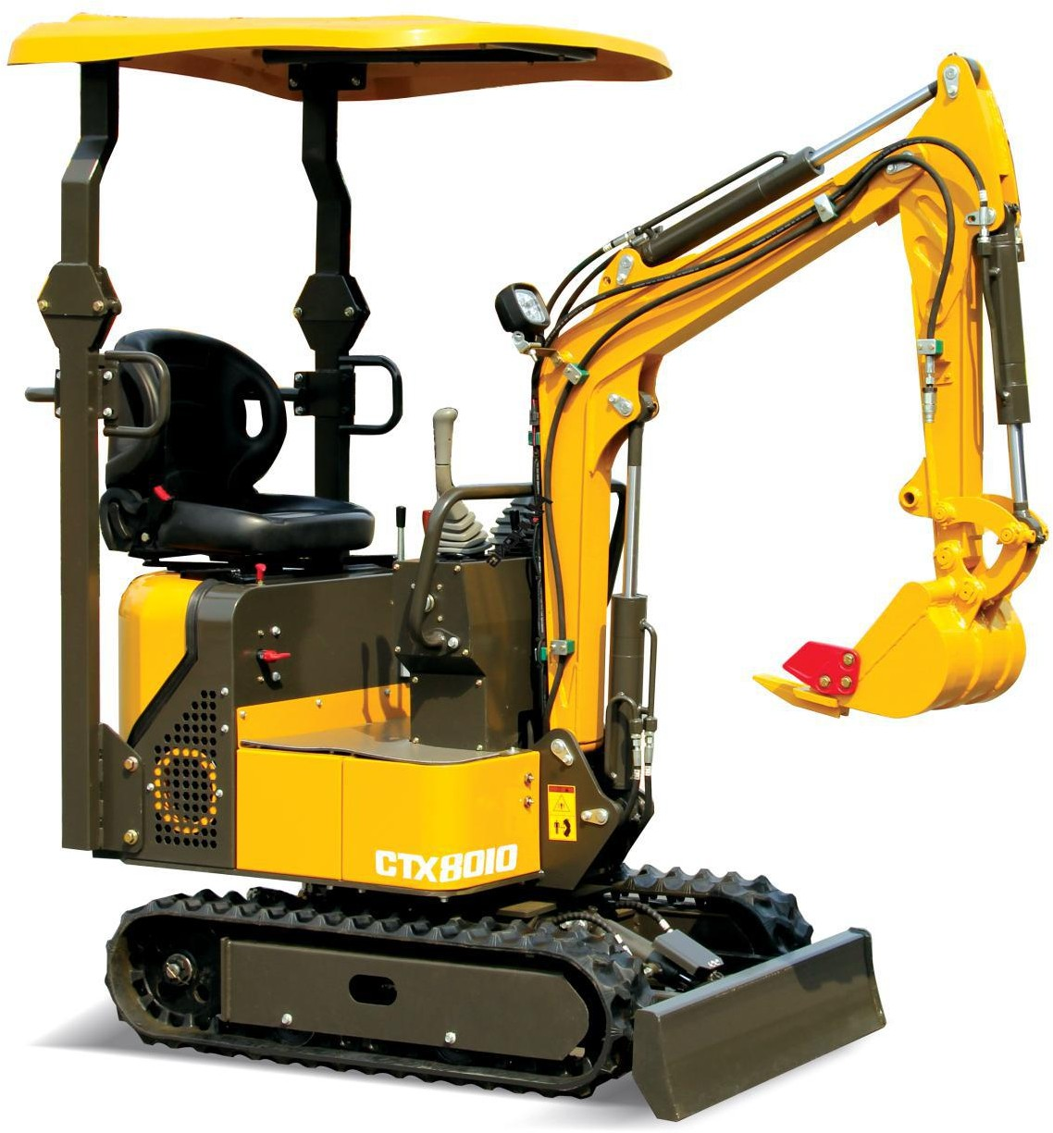

Prefacio

Capítulo I Características de uso y parámetros de rendimiento de la Excavadora CTX8010

Sección I Uso y características

Sección II Principales parámetros de rendimiento

Capítulo II Estructuras básicas y principio de funcionamiento de la Excavadora CTX8010

Sección I Descripción general
Sección II Principio de funcionamiento
Sección III Estructura básica del sistema mecánico Sección IV Estructura básica del sistema hidráulico

Capítulo III Tecnologías de servicio de la Excavadora CTX8010

Sección I Conocimientos básicos de construcción
Sección II Preparación para el funcionamiento
Sección III Aspectos esenciales de la operación
Sección IV Precauciones de la operación

Capítulo VI Mantenimiento de la Excavadora CTX8010

Sección I Inspección diaria

Sección II Períodos de revisión, reparación media y menor

Capítulo VII Resolución de problemas de la Excavadora CTX8010

Sección I Aspectos generales

Sección II Resolución de problemas del sistema mecánico
Sección III Resolución de problemas del sistema hidráulico
Sección IV Resolución de problemas del sistema de control eléctrico Sección V Resolución de problemas del motor
Sección VI Otros

Capítulo I Características de uso y parámetros de rendimiento de la Excavadora CTX8010

Sección I Uso y características

Las Excavadoras CTX8010 están equipadas para tareas de excavación, trituración, limpieza de zanjas, perforación y nivelación. Sus accesorios, como el enganche rápido, aumentan su rendimiento en gran medida. Además, son fáciles de operar y transportar y resultan flexibles para trabajos en sitios estrechos.

Excavadora CTX8010, de tipo hidráulico con una sola cuchara
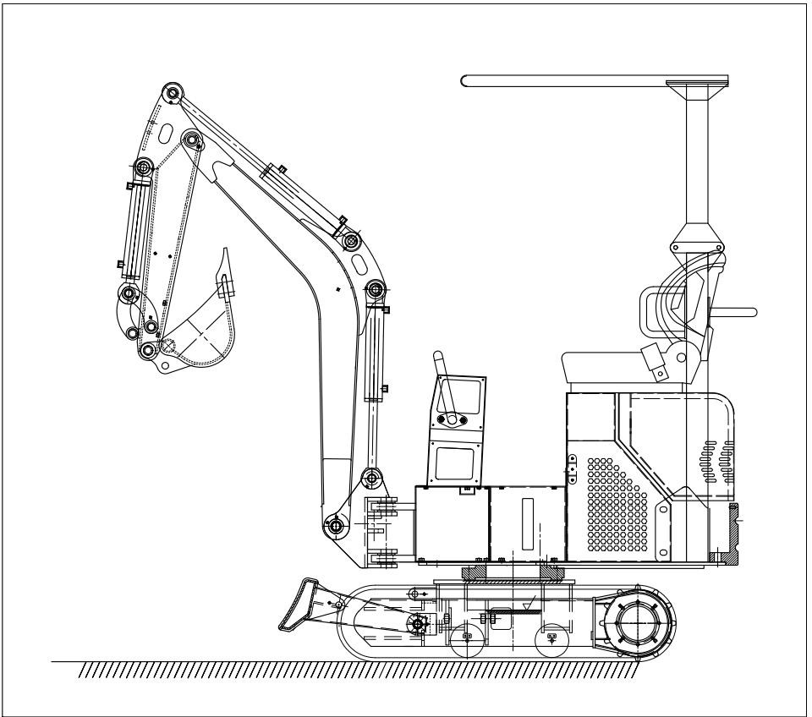

Este tipo de excavadoras se utilizan principalmente en: agricultura, paisajismo, arado y fertilización de jardines, invernaderos de hortalizas, transformación agrícola, demolición de interiores, pequeños movimientos de tierras, ingeniería civil, recuperación de carreteras, construcción de sótanos y de interiores, rotura de hormigón, soterramiento de cables, tendido de líneas de suministro de agua, cultivo de jardines, desarenado y otros.
Además, cuentan con motores diésel Changchai, bombas principales nacionales y motores rotativos, motor de traslación, con amplia garantía, durabilidad y flexibilidad.
Estas excavadoras pueden equiparse con múltiples accesorios o herramientas de trabajo, como el enganche rápido, la pinza para troncos, el ripper, la cuchara niveladora, la barrena y la cuchara estrecha, así como el techo removible, el radiador y otros, para satisfacer sus necesidades.

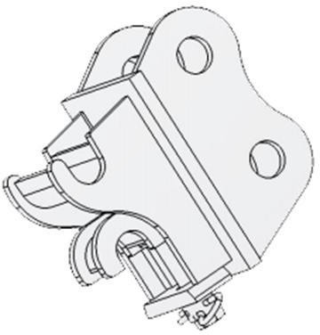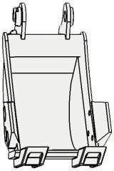

Enganche rápido Cuchara estrecha
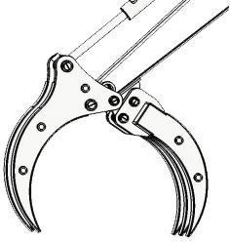
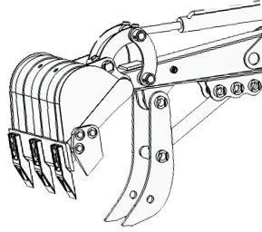
Pinza para troncos Pulgar mecánico
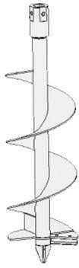
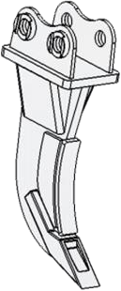
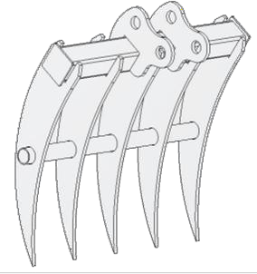
Barrena Ripper Rastrillo

Sección II Principales parámetros de rendimiento

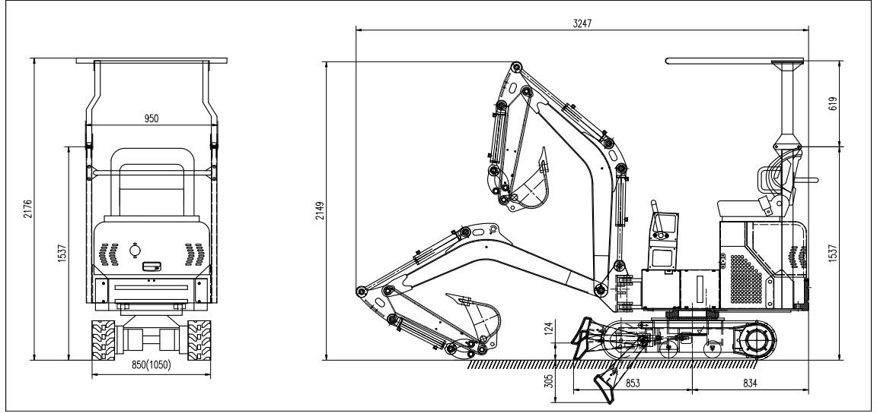

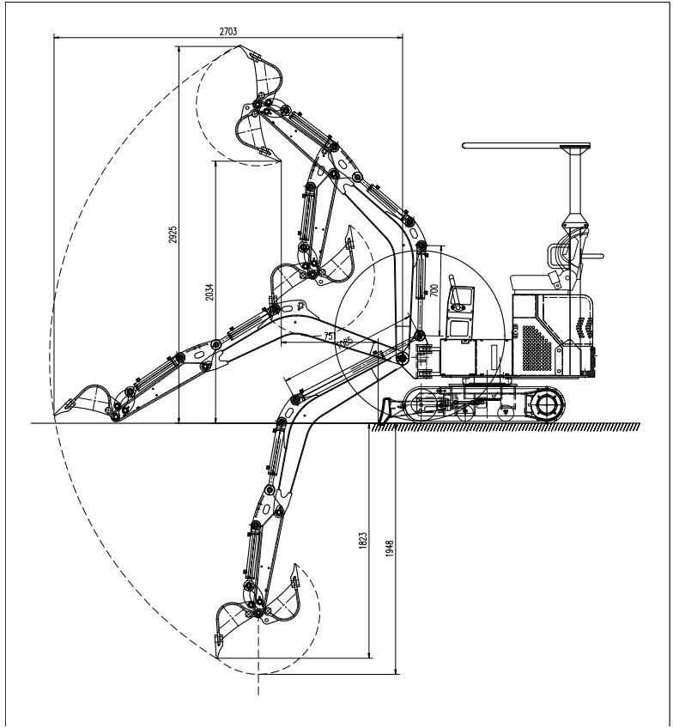

Dimensiones globales | Unidad: mm
A Vía de las ruedas | 962
B Longitud total de la vía | 1282
C Distancia al suelo de la plataforma | 377,5
D Distancia al suelo de la cola de la plataforma | 843,5
E Anchura del chasis | 960
F Ancho de la oruga | 161,12
H Altura de la oruga | 330,53
I Longitud del transporte | 2796,48
J Altura total | 1155
Rango de trabajo | Unidad: mm
A Radio máximo de excavación en suelo | 3017,16
B Profundidad máxima de excavación | 1745,55
B Altura máxima de excavación | 2842
D Altura máxima de descarga | 1919,82
E Profundidad máxima de excavación vertical | 1371,51
F Radio mínimo de giro | 1292,67
G Altura máxima de elevación de hoja dózer | 347
B Profundidad máxima de excavación de hoja dózer | 255

Parámetros de rendimiento

Peso de la máquina completa en kg | 1000
Capacidad estándar de la cuchara en m³ | 0,025
Potencia nominal en kW | 7,5

Capítulo II Estructuras básicas y principio de funcionamiento de la Excavadora CTX8010

Sección I Visión general de la Excavadora CTX8010

La excavadora CTX8010 se compone de: tren de potencia, equipo de trabajo, mecanismo de giro, mecanismo de control, sistema de accionamiento, mecanismo de desplazamiento y equipo auxiliar, todo lo cual se muestra en la fig. 1-1. En la mesa giratoria de la máquina se encuentran las excavadoras hidráulicas regulares de giro completo, los componentes principales del sistema de accionamiento, el mecanismo de giro y los dispositivos auxiliares, que se denominan giratorios superiores. Por lo tanto, la excavadora CTX8010 se divide en: equipo de trabajo, rotativos superiores y mecanismo de desplazamiento.

Sección II Principio de funcionamiento de las Excavadoras

Su motor diésel transforma la energía química del diésel en energía mecánica que luego se convierte con la bomba de engranajes hidráulica en energía hidráulica, la cual se distribuye a cada elemento de actuación (como el cilindro hidráulico, el motor de giro y el motor de desplazamiento). Después, cada elemento de actuación transforma la energía hidráulica de nuevo en energía mecánica, impulsando el equipo de trabajo y haciendo funcionar la máquina entera.
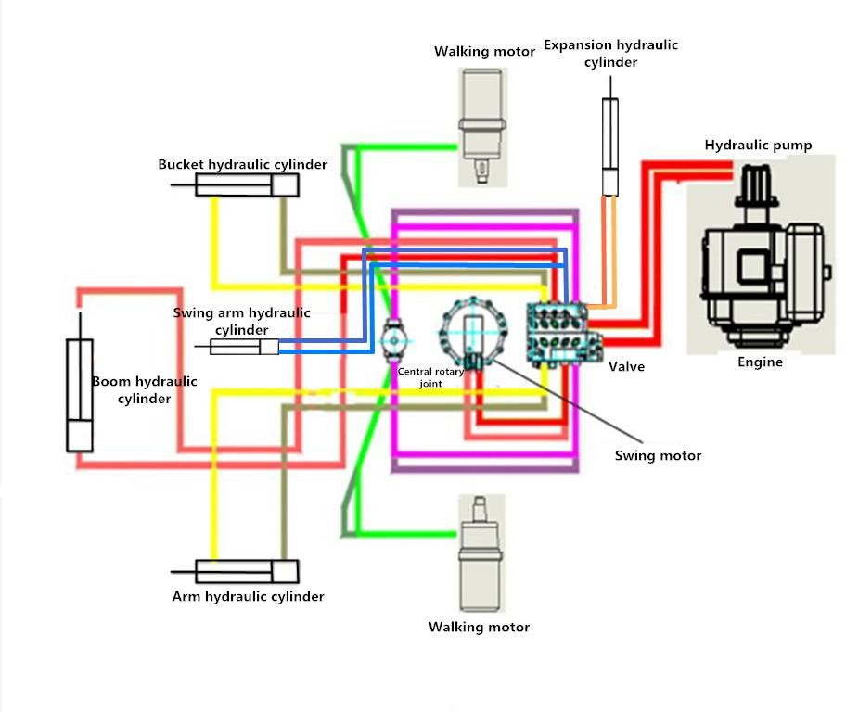

A continuación se muestra la ruta de movimiento y transmisión de potencia de la excavadora:
- Ruta de potencia de desplazamiento: motor diésel —— acoplador —— bomba hidráulica (energía mecánica cambiada a energía hidráulica) —— válvula distribuidora —— junta de giro central —— motor de desplazamiento (energía hidráulica cambiada a energía mecánica) —— rueda dentada —— oruga de goma —— arranque de desplazamiento
- Ruta de la pista extensible: motor diésel —— acoplador —— bomba hidráulica (energía mecánica cambiada por energía hidráulica) —— válvula distribuidora —— válvula electromagnética —— junta de giro central —— cilindro telescópico de aceite (energía hidráulica cambiada por energía mecánica) —— El chasis se expande hacia el exterior
- Ruta de potencia de oscilación: motor diésel —— acoplador —— bomba hidráulica (energía mecánica cambiada a energía hidráulica) —— válvula distribuidora —— motor de giro (energía hidráulica cambiada a energía mecánica) —— rodamiento giratorio —— realización del ala

- Ruta de alimentación de la pluma: motor diésel —— acoplador —— bomba hidráulica (energía mecánica cambiada a energía hidráulica) —— válvula distribuidora —— cilindro de la pluma (energía hidráulica cambiada a energía mecánica) —— movimiento de la pluma
- Ruta del brazo oscilante: motor diésel —— acoplador —— bomba hidráulica (energía mecánica cambiada a
hidráulica) —— válvula distribuidora —— válvula electromagnética —— cilindro del brazo oscilante —— El brazo oscilante se mueve
- Ruta de alimentación del brazo: motor diésel —— acoplador —— bomba hidráulica (energía mecánica cambiada a energía hidráulica) —— válvula distribuidora —— cilindro del brazo (energía hidráulica cambiada a energía mecánica) —— movimiento del brazo
- Ruta de alimentación de la cuchara: motor diésel —— acoplador —— bomba hidráulica (energía mecánica cambiada a energía hidráulica) —— válvula distribuidora —— cilindro de la cuchara (energía hidráulica cambiada a energía mecánica) —— movimiento de la cuchara

Sección III Estructura básica del sistema mecánico de la Excavadora CTX8010

Sistema de energía
La excavadora CTX8010 está equipada con un motor diésel monocilíndrico refrigerado por aire.

Sistema de accionamiento
El sistema de accionamiento de la excavadora CTX8010 puede transferir la potencia de salida del motor diésel a través del sistema hidráulico al equipo de trabajo, mecanismo de giro y mecanismo de desplazamiento.

Mecanismo de giro
El mecanismo de giro puede girar el equipo de trabajo y los rotativos superiores hacia la izquierda y la derecha, para hacer la excavación y la descarga. El mecanismo de giro de la excavadora CTX8010 tiene la mesa giratoria fija en el marco y la hace girar flexiblemente, sin riesgo de inclinación. Por lo tanto, la excavadora CTX8010 está equipada con un soporte de giro (soportes) y un accionamiento de giro (potencia de giro de la mesa giratoria), a los que se denomina mediante un nombre conjunto: mecanismo de giro.
  - Soporte de giro
La excavadora CTX8010 tiene su mesa giratoria soportada con un rodamiento, el cual permite el movimiento de giro de los rotativos superiores.
  - Accionamiento rotativo
La excavadora CTX8010 adopta el tipo de accionamiento directo. Es decir, el eje de salida del motor hidráulico de baja velocidad y alto par está montado con un piñón de conducción que se engrana con el anillo de engranaje giratorio.

Mecanismo de desplazamiento
El mecanismo de desplazamiento soporta todo el peso de la excavadora y la hace funcionar.
La excavadora CTX8010 tiene un mecanismo de desplazamiento sobre orugas similar al de otras orugas, con un motor hidráulico que impulsa cada oruga. Esta excavadora adopta un motor de baja velocidad y alto par. Cuando dos motores hidráulicos funcionan en la misma dirección, la máquina va directamente hacia adelante; cuando se alimenta un motor y se frena el otro, la excavadora avanza en sentido de la pista frenada; cuando dos motores funcionan en direcciones opuestas, la excavadora gira in situ.
Cada parte del mecanismo de desplazamiento está montada en un marco de desplazamiento integral. El aceite a presión de la bomba hidráulica pasa a través de la válvula direccional multidireccional y la junta de giro central en el motor de desplazamiento hidráulico, el cual cambia la energía de presión en el par de salida que luego va a la rueda dentada, impulsando la excavadora para que funcione.
Las ruedas dentadas de la excavadora CTX8010 son de fundición integral y pueden engranar correctamente con la oruga, lo cual se traduce en un accionamiento equilibrado. Las ruedas dentadas están situadas en la parte trasera de la excavadora, acortando la parte del tensor y aliviando la abrasión de la oruga, el desgaste y el consumo de energía. Cada oruga está equipada con un tensor que ajusta la tensión de la misma y reduce el ruido de vibración, la abrasión, el desgaste y la pérdida de energía.

Equipo de trabajo
La excavadora hidráulica puede tener múltiples equipos de trabajo, hasta decenas de variedades, siendo la retroexcavadora y el ripper los más populares.
La excavadora CTX8010 tiene la pluma, el brazo y la cuchara articulados entre sí, como se muestra en la figura. Estos elementos giran alrededor de sus puntos articulados respectivamente con ayuda del cilindro hidráulico, terminando la excavación, elevación y descarga.
  - Pluma
Como el componente principal del equipo de trabajo de la retroexcavadora, la excavadora CTX8010 dispone de una pluma sesgada integrada.
Siendo del tipo más popular en la actualidad, la pluma sesgada permite a la excavadora sumergirse más profundamente y bajar la profundidad de descarga, satisfaciendo los requisitos de la retroexcavadora.

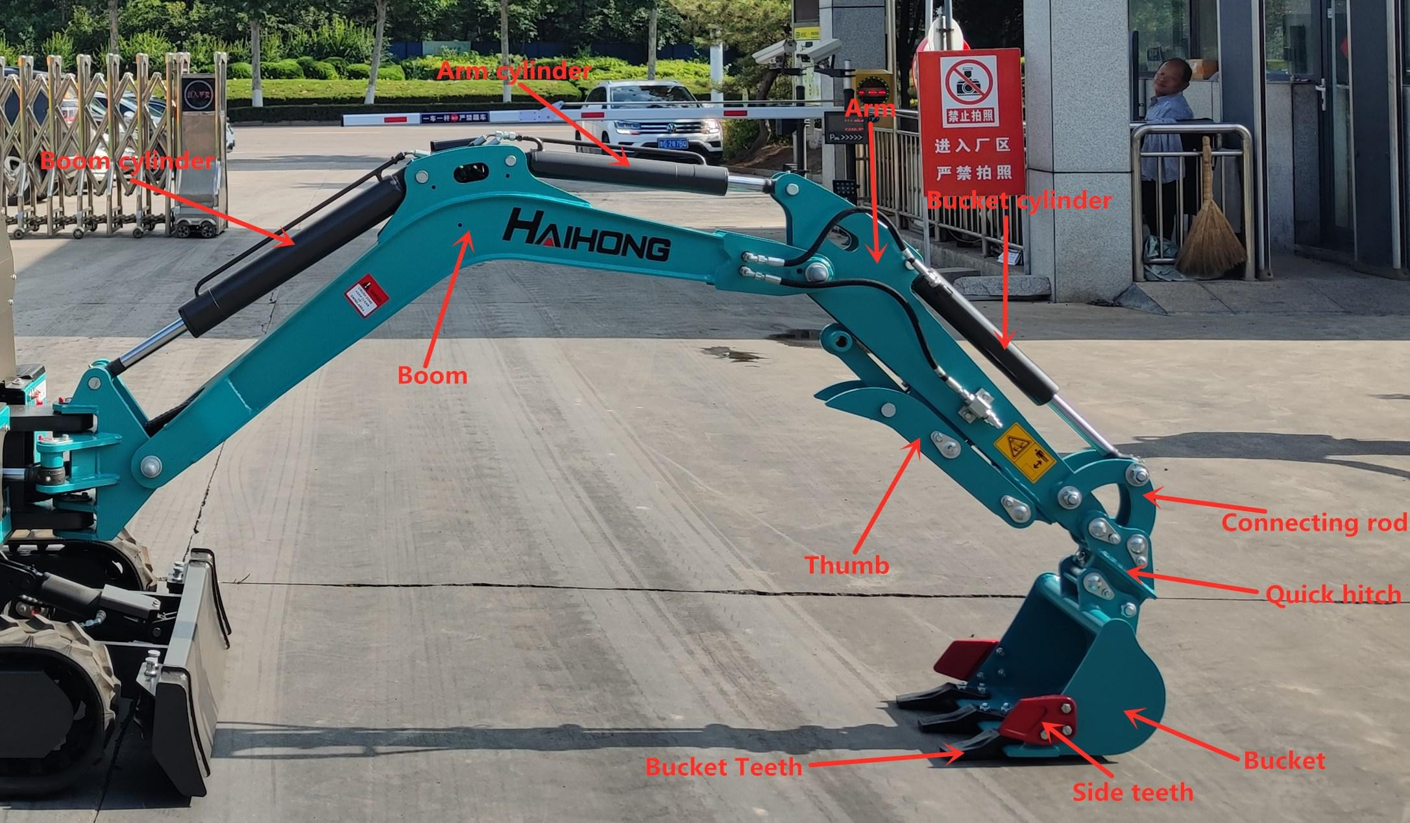

  - Cuchara
    - Requisitos básicos
      - El perfil longitudinal de la cuchara cumple con la ley de movimiento de varios materiales en su interior, facilitando el flujo de material y minimizando la resistencia a la carga para poder así llenar la cuchara.
      - Los dientes de la cuchara están montados para aumentar la presión específica lineal de la cuchara sobre el material, con una resistencia al corte de la unidad relativamente baja y facilitando el corte y la rotura del suelo. Además, los dientes son resistentes al desgaste y fáciles de sustituir.
      - La carga es fácil de descargar, lo cual acorta el tiempo de descarga y aumenta la capacidad efectiva de la cuchara.
    - Estructura
La forma y el tamaño de la cuchara de la retroexcavadora están muy relacionados con los objetos de trabajo. Con el fin de cumplir con varias excavaciones, una excavadora puede equiparse con múltiples tipos de cucharas, siendo la retroexcavadora la más popular. Los dientes de la cuchara pueden ser montados con pasadores de goma y pernos.
La conexión entre la cuchara y el cilindro hidráulico es de mecanismo de enlace; es decir, la cuchara se articula directamente con el cilindro hidráulico, lo que disminuye el ángulo de rotación pero permite cambiar mucho el par de trabajo.

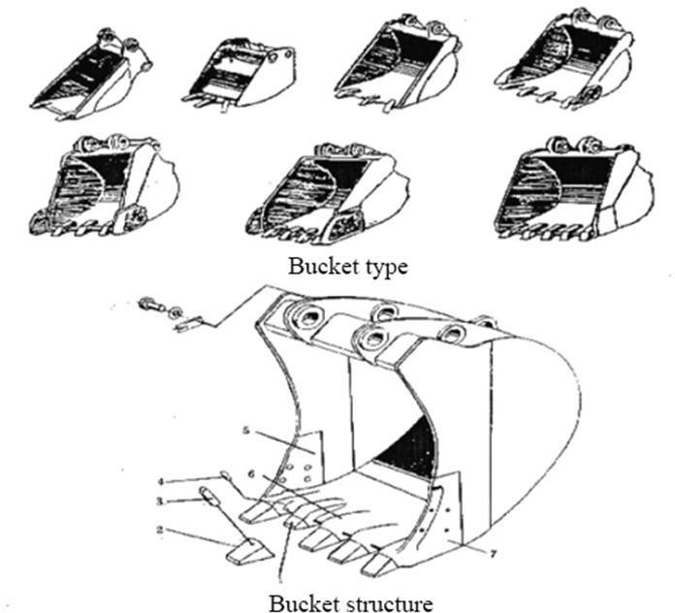

Estructura del sistema hidráulico de la Excavadora CTX8010
I. Motor rotativo
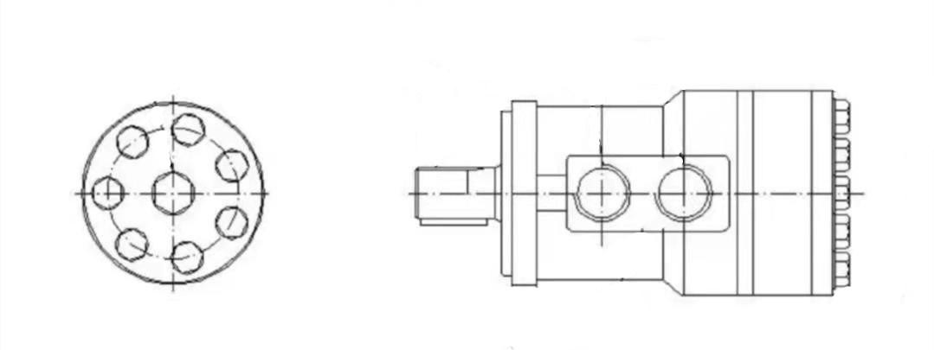
Tasa de flujo (LPM) |  | Velocidad de giro (RPM) |  | Presión (Bar) |  | Par (Nm)
Continuo | Discontinuo | Continuo | Discontinuo | Continuo | Discontinuo | Continuo | Discontinuo
53 | 57 | 266 | 281 | 124 | 138 | 328 | 358

Bomba principal

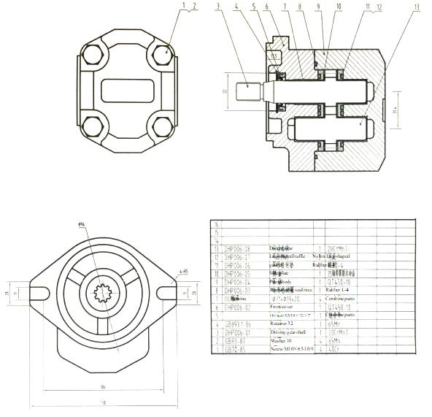

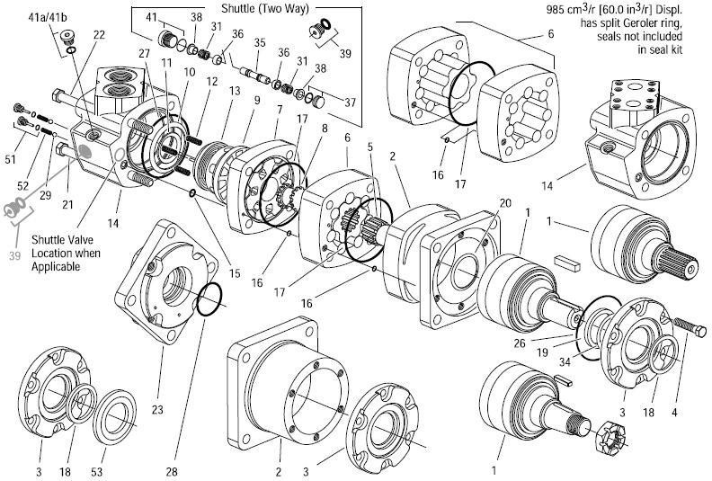

Motor de desplazamiento
Motores de válvulas de disco--Serie 6000 -005 y -006

Desplazamiento Cm³/r(in³/r) | Accionam., Elemento Principal nº 5--Pieza nº  /Longitud |  | Geroler  Elemento nº 6--Pieza nº  /Anchura |  | Tornillo, Artículo de tapa nº 6--Pieza nº  /Longitud |  | Tornillo, Artículo de tapa nº 6--Pieza nº  /Longitud
 | Pieza nº | mm(pulgadas) | Pieza nº | mm(pulgadas) | Pieza nº | mm(pulgadas) | Pieza nº | mm(pulgadas)
310(19,0) | 21373-003 | 118,1(4,65) | 8507-003 | 34,6(1,36) | 14409-003 | 138,4(5,45) | 14409-007 | 172,4(6,79)

Sección IV Esquema de la válvula principal
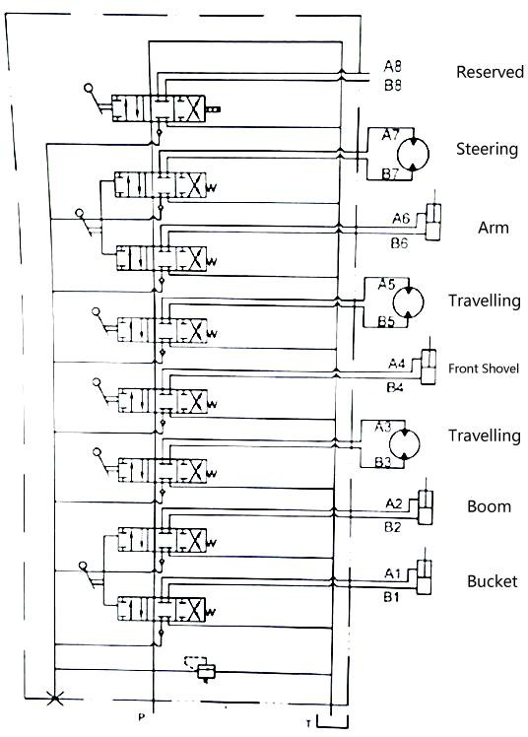

Sección V Esquema del sistema eléctrico

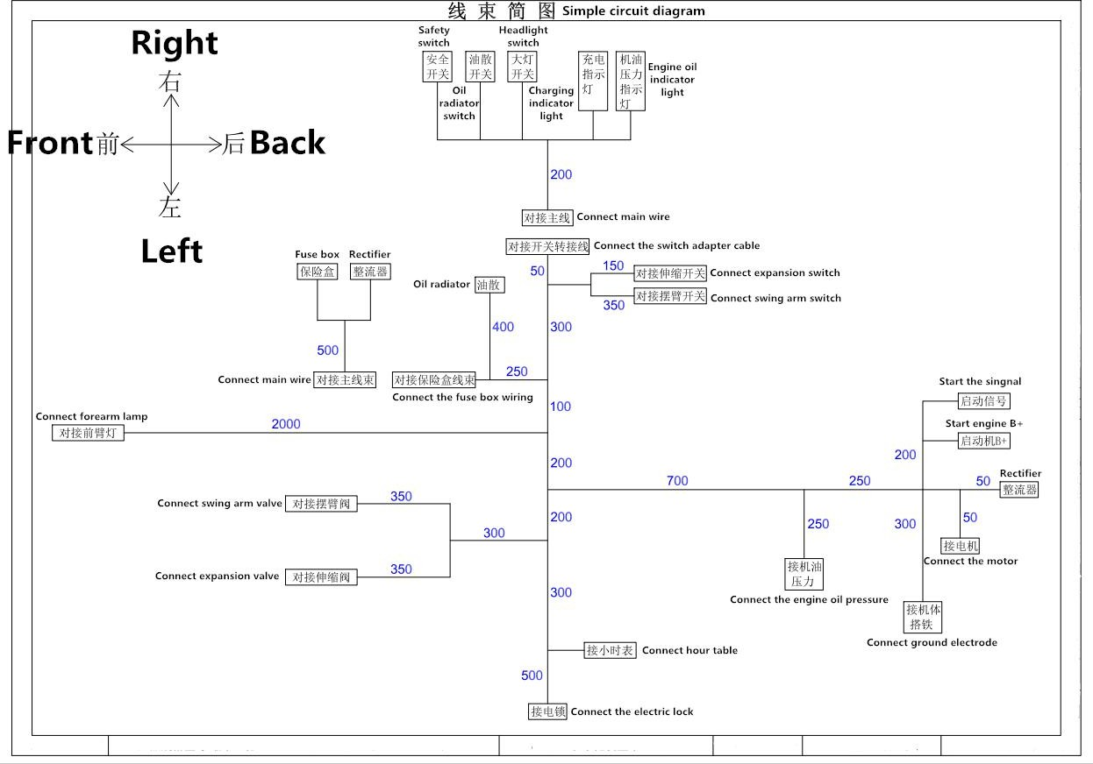

Capítulo III Tecnologías de servicio de la Excavadora CTX8010

Como maquinaria de alta temperatura y presión, el aceite hidráulico de la excavadora CTX8010 podría llegar a temperaturas tan altas como 85℃, mientras que el silenciador del motor puede llegar a 700℃ y la presión a 16-18MPa. Por lo tanto, los operadores deben recibir una formación especial y obtener los certificados adecuados, así como familiarizarse con el contenido de este manual antes del trabajo. Además, el mantenimiento y la reparación de la excavadora deben ajustarse estrictamente a la normativa para evitar cualquier accidente.

Sección I Conocimientos básicos de construcción

Hay cuatro movimientos básicos: rotación de la cuchara, estiramiento/retroceso del brazo, elevación/descenso de la pluma y giro de la plataforma.
En general, la tracción/empuje del cilindro hidráulico y la rotación del motor hidráulico se controlan con la válvula de corredera axial de tres vías a través de la dirección del flujo de aceite y la velocidad de trabajo es controlada por el operador o los dispositivos auxiliares de acuerdo con el sistema cuantitativo y la apertura de la válvula.
  - Requisitos básicos del sistema de control Los requisitos básicos del sistema de control incluyen:
    - El sistema de control debe estar centralizado en la zona de conducción de los rotativos superiores y satisfacer los requisitos hombre-máquina. Por ejemplo, los mandos y el asiento del conductor deben diseñarse considerando 160-180 cm para hombres y 150-170 cm para mujeres.
    - El arranque y la parada deben ser constantes, con su velocidad y fuerza controladas. Al mismo tiempo, las acciones de la excavadora también deben estar controladas.
    - Las operaciones deben ser sencillas, manejables y contar con buena visibilidad. En general, la fuerza operativa en el mango no supera los 40～60 N y el recorrido del mango no supera los 17 cm.
    - Se debe controlar el mecanismo de tal manera que prevenga la deformación de la palanca, así como la holgura interior y el recorrido en vacío.
    - Asegurarse de que el rendimiento operativo no cambia a -40～50℃.

Sección II Preparación para el funcionamiento

Inspección antes de la puesta en marcha
Para prolongar la vida útil de la excavadora, compruebe lo siguiente antes de ponerla en marcha:
①. Compruebe si hay suciedad alrededor o debajo de la máquina, si los pernos se han aflojado, si hay alguna fuga de aceite y si alguna pieza está dañada o desgastada.
②. Compruebe si todos los interruptores, las lámparas y la caja de fusibles funcionan con normalidad.
③. Compruebe si el equipo de trabajo y las piezas hidráulicas funcionan con normalidad.
④. Compruebe si todos los niveles de aceite del motor y el nivel de combustible son correctos.
Si se presenta alguna anormalidad al comprobar lo anterior, el motor no debe ponerse en marcha hasta que se verifique que todo funciona normalmente después de la resolución de problemas.

Mantenimiento antes de la puesta en marcha
Antes de la puesta en marcha de cada turno, es necesario engrasar el equipo de trabajo y el rodamiento giratorio.

Precalentamiento de la máquina en días fríos
Si hace frío, al motor le costará arrancar, el combustible puede estar congelado y el aceite hidráulico puede aumentar su viscosidad. Por lo tanto, la selección del combustible debe depender de la temperatura del entorno.

Si el aceite hidráulico está a menos de 25℃, es necesario precalentar la máquina antes de cualquier trabajo; de lo contrario, la máquina puede no responder o reaccionar muy rápidamente, provocando un accidente grave.
Por lo tanto, en caso de necesidad de precalentar la máquina:
①. Ajuste el acelerador manual para que el motor funcione a velocidad media, y luego mueva lentamente la cuchara hacia adelante y hacia atrás durante 5min.

Precaución: no accione otros actuadores que no sean la cuchara.
②. Ajuste el acelerador manual para que el motor funcione a alta velocidad, y luego mueva la pluma, el brazo y la cuchara durante 5-10min.

Atención: las operaciones deben limitarse a la pluma, el brazo y la cuchara. Evitar cualquier giro o desplazamiento.
③. Cada uno de estos movimientos de la excavadora debe llevarse a cabo durante un par de veces. Una vez acabado, la máquina estará precalentada y lista para funcionar.

Sección III Aspectos esenciales de la operación

Consola de control de la excavadora
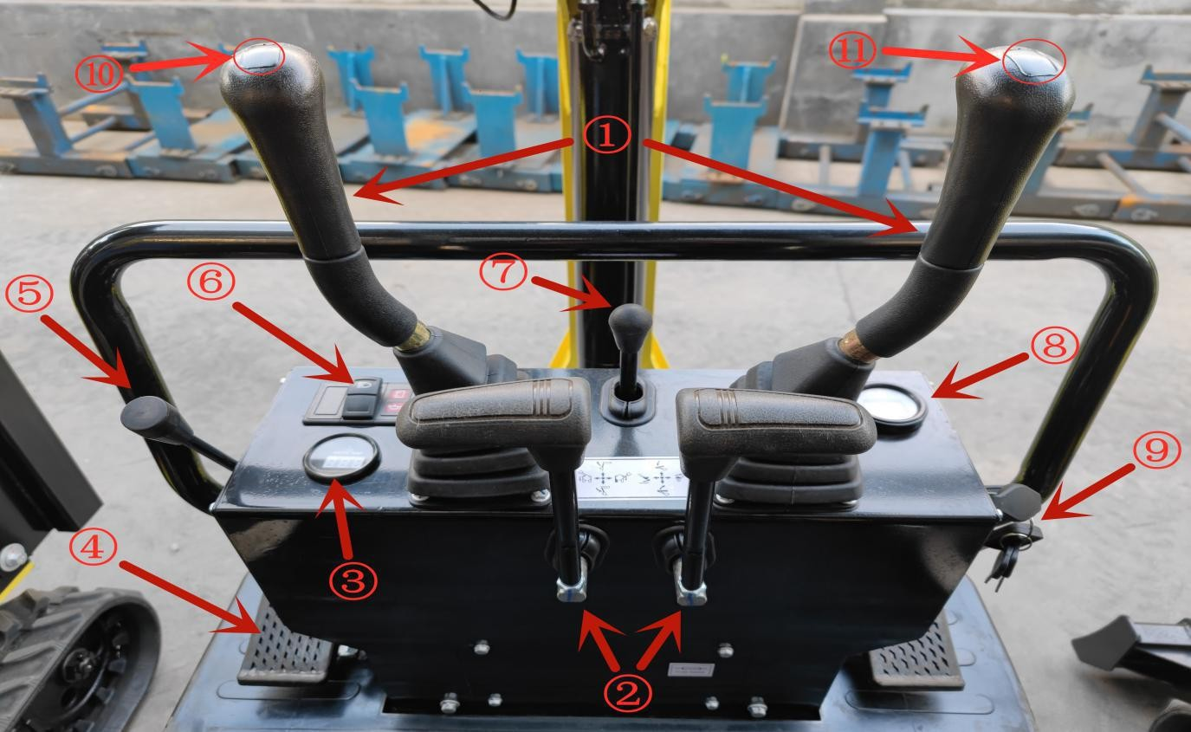
①Palanca de control del brazo; ②Palanca de control de desplazamiento; ③Temperatura del agua; ④Pedal de control auxiliar; ⑤Palanca de aceleración; ⑥Control de iluminación; ⑦Palanca de la cuchara;⑧Voltaje de la batería; ⑨Control de la vista; ⑩Botón de brazo giratorio; ⑪ Botón de pista extensible

Desplazamiento
Utilice las manillas de desplazamiento.
  - Derecho
Al mover la manilla hacia adelante o hacia atrás, la máquina avanza y retrocede respectivamente.

  - Giro
- Giro a la izquierda in situ: desplazar la manilla izquierda hacia atrás y mientras se empuja la manilla derecha hacia delante.
- Giro a la izquierda in situ: desplazar la manilla derecha hacia atrás y mientras se empuja la manilla izquierda hacia delante.

- Giro a la izquierda con la vía izquierda como eje: mover hacia delante la manilla derecha
- Giro a la derecha con la vía derecha como eje: mover hacia delante la manilla izquierda
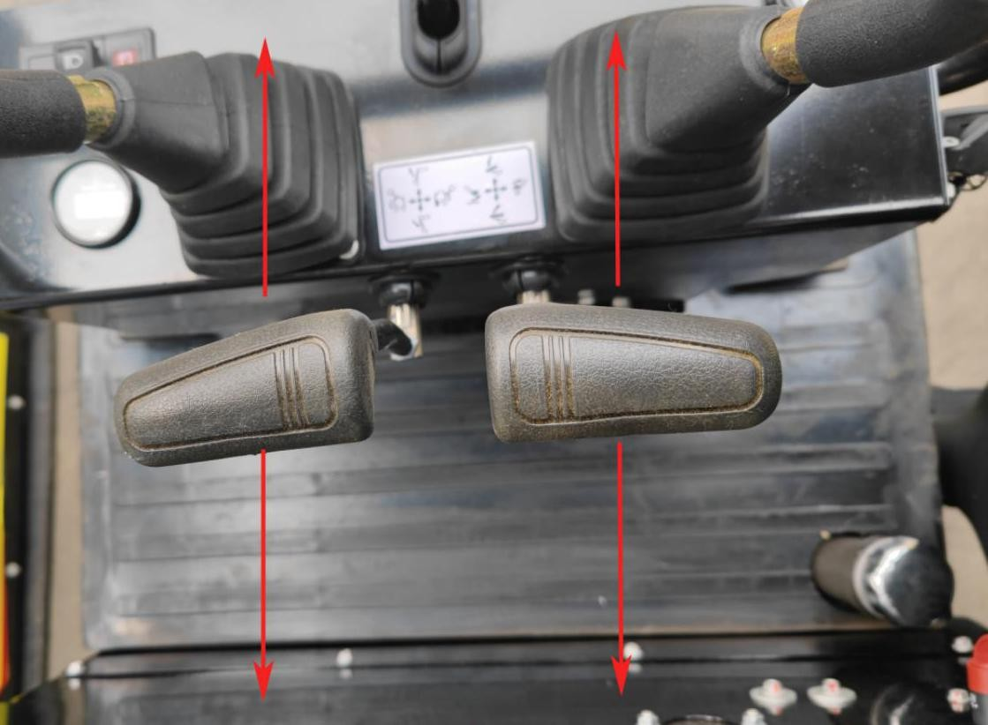

Excavación
1.1 El giro de la excavadora y el equipo de trabajo se controlan respectivamente con dos manillas, cuyas posiciones se muestran a continuación:
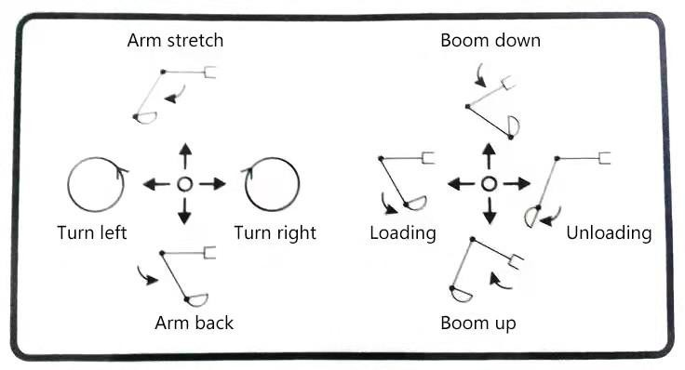

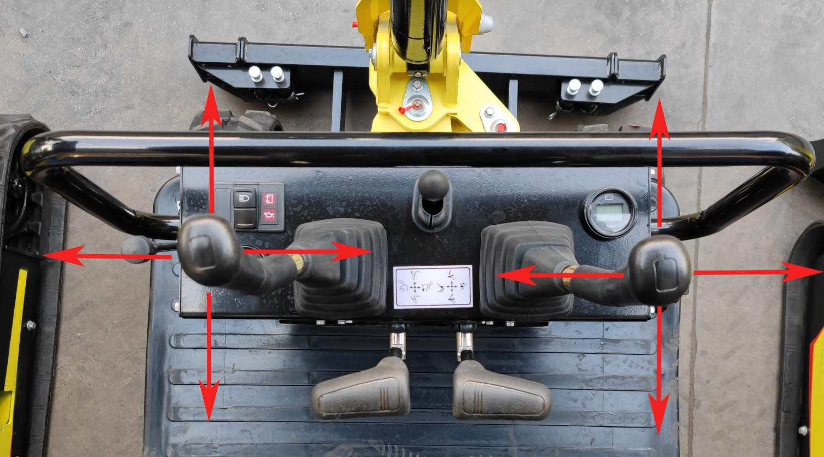
  - Movimiento giratorio del brazo
    - Mantenga pulsado el botón del brazo giratorio, coloque el pie en el pedal de asistencia y acelere. El brazo giratorio oscilará hacia la derecha.
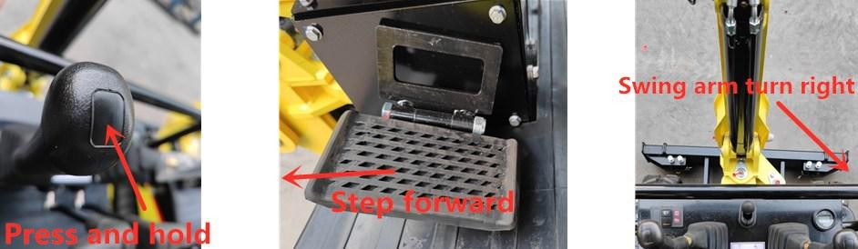

    - Mantenga pulsado el botón del brazo giratorio, coloque el pie en el pedal de asistencia y retroceda. El brazo giratorio oscilará hacia la derecha.
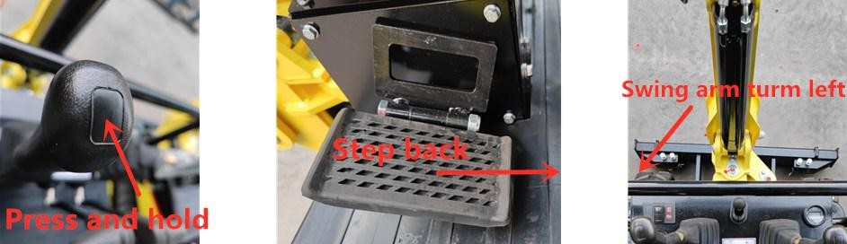

Pista extensible
    - Mantenga pulsado el botón de la pista extensible, coloque el pie en el pedal de asistencia y acelere, el chasis se expandirá hacia afuera.

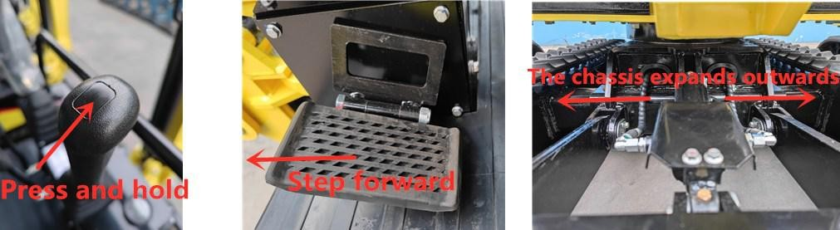

    - Mantenga pulsado el botón de la pista extensible, coloque el pie en el pedal de asistencia y retroceda, reinicio de chasis.
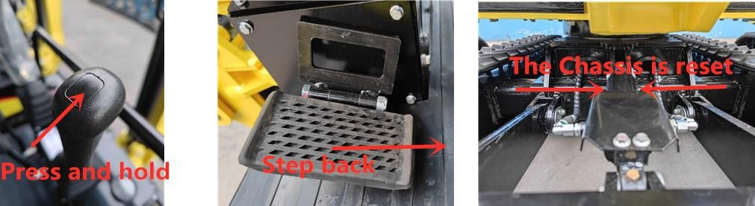

  - Excavación básica
- Antes de la excavación, el cilindro del brazo debe tener un ángulo con el brazo de 90° y la cuchara debe excavar en un ángulo de 30° con respecto al suelo. Sólo así, cada cilindro puede tener la máxima fuerza de excavación. Esto es conveniente para suelos relativamente duros, a fin de disminuir la resistencia de excavación.
- Para excavar cualquier suelo blando, la cuchara debe estar en ángulo con el suelo a 60°, lo cual aumenta la eficiencia del trabajo.
  - Excavación a niveles inferiores
Mantenga el ángulo entre la base de la cuchara y el bisel a 30°, y retraiga el brazo para empezar a trabajar.
  - Excavación a niveles superiores
Mantenga la cuchilla de la cuchara vertical al suelo y retraiga el brazo para empezar a trabajar.
  - 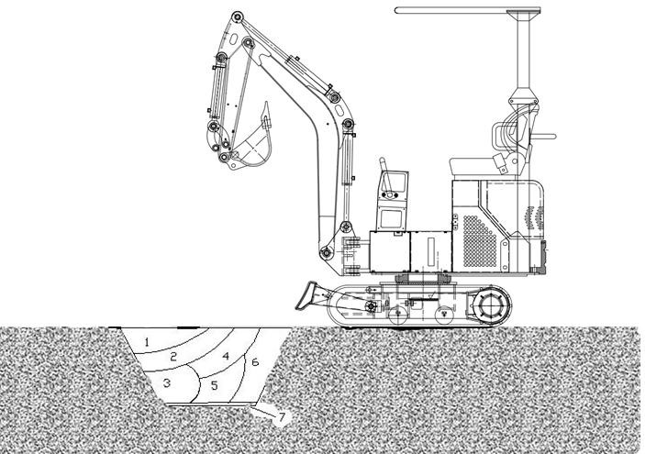El arado se lleva a cabo en 7 pasos, como se muestra en la figura.
21

Sección IV Precauciones de la operación

Prohibiciones y precauciones para las excavadoras hidráulicas
- Evite el desprendimiento de tierras y la caída de piedras.
- Evite golpear el equipo de trabajo.
- Evite que la cuchara choque con otro vehículo, o que la cuchara cargada pase por encima de otro vehículo o de personas.
- Evite que la excavadora se hunda en un terreno blando o en un humedal.
- Al desplazar la excavadora, evite cualquier obstáculo grande, como una piedra grande.
- Está prohibido trabajar en una profundidad de agua que supere el límite permitido.
- Mientras se descargan o cargan, las piedras grandes deben manejarse con cuidado para que no se caigan.
- En los días fríos, estacione la máquina en suelo plano para evitar que la oruga se congele. Retire la chatarra de la oruga y de su bastidor. Si la oruga se congela en el suelo, utilice la pluma para levantar la oruga y mueva la máquina con cuidado para no dañar el piñón y la oruga.
- Antes de mover la máquina, asegúrese de que la dirección de desplazamiento es coherente con su manilla. Cuando el motor de desplazamiento está en la parte trasera, empuje hacia adelante la manilla de desplazamiento, para conducir la máquina hacia adelante.
- Para viajes de larga distancia, por favor descanse durante 5 minutos cada vez que corra durante 20 minutos, para no dañar el motor de desplazamiento.
- No intente nunca cruzar una pendiente de más de 15 grados, para evitar que la máquina vuelque.
- Evite que se produzcan accidentes durante la marcha atrás o el giro de la máquina.
- En el trabajo, no se debe excavar completamente la tierra del fondo de la máquina.
- Evite los derrumbes: no circule nunca por una presa alta o una pendiente, ya que de lo contrario la máquina podría derrumbarse o deslizarse, provocando un accidente grave.
- Tenga cuidado con las instalaciones subterráneas: el corte inesperado de los cables subterráneos o de la tubería de gas puede provocar una explosión, un incendio o incluso víctimas personales.
- Tenga cuidado con las instalaciones elevadas como puentes: si el equipo de trabajo u otras partes colisionan con el puente u otros, puede resultar en lesiones personales; se debe tener cuidado para evitar que la pluma o el brazo colisionen con cualquier elemento elevado.
- Mantenga la distancia de seguridad con respecto a la línea eléctrica aérea: en los trabajos alrededor de la línea eléctrica, no deje que ninguna parte de la máquina ni ninguna carga se desplace a menos de 3 m de distancia del aislamiento eléctrico. Verifique y respete las leyes y normas locales relacionadas. El alcance de las descargas eléctricas puede aumentar. Por lo tanto, el irrelativo debe mantenerse alejado del área de trabajo.

Capítulo VI Mantenimiento de la Excavadora CTX8010

Sección I Inspección y mantenimiento diario

S/N | Elemento | Cantidad | Intervalo (h) |  | Nota
 |  |  | 10 | 50
 | Comprobar el nivel de aceite de motor en cárter | 1 | ★
 | Comprobar el nivel de aceite hidráulico en depósito de aceite hidráulico | 1 | ★
 | Comprobar el nivel de combustible en el depósito | 1 |  | ★
 | Comprobar si el tubo de combustible tiene una fuga o está agrietado | ---- | ★
 | Comprobar si el tubo de combustible está agrietado o doblado | ---- | ★
 | Comprobar los pivotes del equipo de trabajo | ---- | ★
 | Comprobar si la manguera hidráulica y la tubería tienen fugas | ---- | ★
 | Comprobar si los dientes de la cuchara están desgastados o aflojados | 4 |  | ★
 | Comprobar el cinturón de seguridad | 1 | ★
 | Comprobar el par de apriete de los tornillos y tuercas | ---- |  | ●
 | Comprobar el par de apriete de los tornillos y tuercas | ---- | Aperi
N

Sección II Períodos de revisión, reparación media y menor

S/N | Elemento | Cantidad | Intervalo (h) |  |  |  |  |  |  |  | Nota
 |  |  | 100 | 250 | 500 | 1000 | 1500 | 2000 | 2500 | 4000
1 | Engrase del rodamiento giratorio |  |  | ★
2 | Engrase de engranajes del rodamiento giratorio |  | ★
3 | Cambio del aceite del motor |  | ● | ▲ | ★
4 | Cambio del aceite hidráulico |  |  |  |  |  | △ | ★ | △
5 | Cambio del filtro del aceite hidráulico |  |  |  |  | ★
6 | Comprobar si el tubo de combustible está agrietado o doblado |  |  | ★
7 | Cambio del filtro de diésel |  |  |  | ★
8 | Comprobar si la manguera de combustible tiene fugas / grietas |  |  | ★
9 | Comprobar si la manguera de combustible tiene grietas / fugas |  |  | ★
10 | Cambio de la cuchara
11 | Conectar la cuchara
12 | Quitar las manillas de desplazamiento
13 | Reemplazar el cinturón de seguridad
14 | Comprobar el alineamiento de la oruga |  |  |  | ★
15 | Mantenimiento del tensor |  |  |  | ★ ★
Nota: ★: Intervalo de mantenimiento en condiciones normales
▲: Intervalo de mantenimiento del aceite del motor
△: El intervalo de cambio del aceite hidráulico depende del tipo de aceite de trabajo.
☆: En un entorno polvoriento, acorte el intervalo de mantenimiento.

Mantenimiento técnico

Engrasado
Piezas |  | Cantidad | Intervalo (h)
 |  |  | 10 | 50 | 100 | 250 | 500 | 1000 | 2000
1. Lubricación de pernos del equipo de trabajo | Pivote en la base de la pluma  Pivote en la base del cilindro de la pluma  Pivotes de cuchara y biela | 10 | ★
 | Otros: | 6 | ★
2. Lubricación del rodamiento giratorio |  | 2 |  |  |  | ★
3. Lubricación del engranaje externo del rodamiento giratorio |  | 1 |  |  |  |  | ★
Nota: se recomienda utilizar grasa de litio.
★ Intervalo de mantenimiento en condiciones normales
- Mantenimiento y lubricación de pivotes de los equipos de trabajo

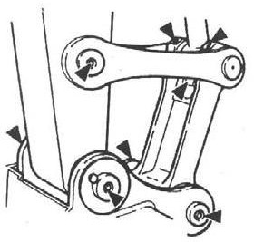
- Pivote entre cuchara y biela

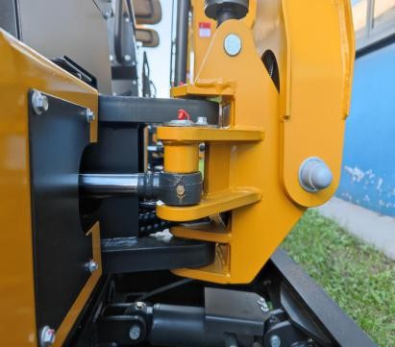
- Pivote en la base de la pluma

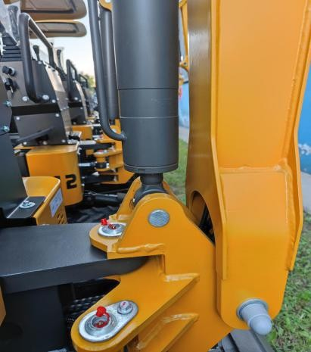
- Pivote en la base del cilindro de la pluma

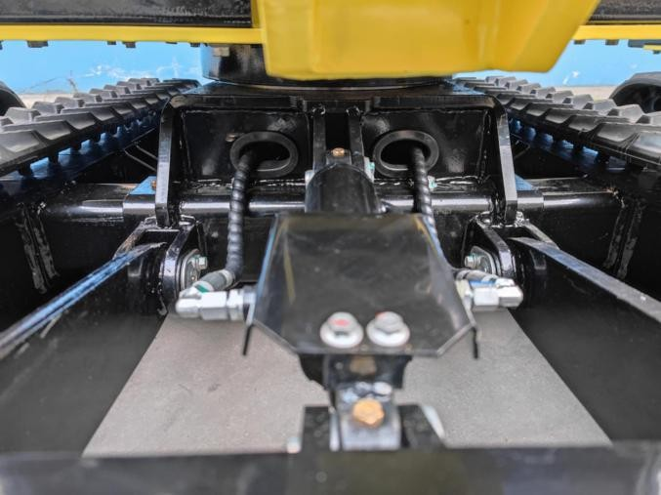
- Pista extensible

- Otros

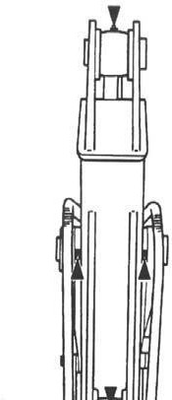
Pivote entre la pluma y el brazo; pivote del émbolo del cilindro del brazo; pivote en la base del cilindro de la cuchara.

Rodamiento giratorio - cada 250h
- Estacione la máquina en suelo plano.
- Bajar la cuchara al suelo.
- Motor al ralentí a baja velocidad durante 5 minutos.
- Coloque la llave de contacto en la posición OFF y retire la llave.
- Con la estructura superior parada, añada la grasa en los dos engrasadores.
- Ponga en marcha el motor para levantar la cuchara del suelo, y luego gire la estructura superior 45 grados (1/8 de ciclo).
- Bajar la cuchara al suelo.

3. Engranaje externo 45 del rodamiento giratorio cada 500h

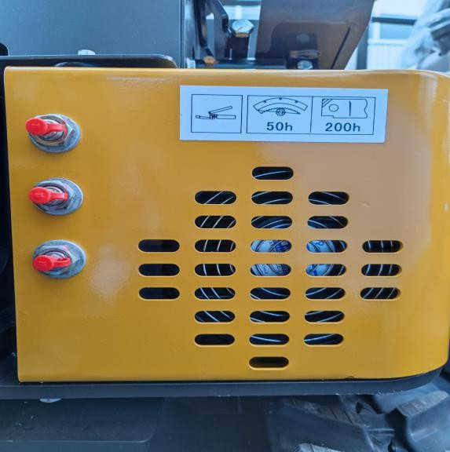
Baje la cuchara al suelo y apague el motor.
- Estacione la máquina en suelo plano.
- Bajar la cuchara al suelo.
- Motor al ralentí a baja velocidad durante 5 minutos.
- Coloque la llave de contacto en la posición OFF y retire la llave.
- La grasa debe almacenarse en la parte superior del engranaje externo del rodamiento giratorio, libre de cualquier contaminación. Añada aproximadamente 0,5 kg de grasa si es necesario.
Cualquier grasa contaminada debe ser sustituida por una nueva.

Aceite de motor

Piezas | Cantidad | Intervalo (h)
 |  | 10 | 50 | 100 | 250 | 500 | 1000 | 2000
Aceite de motor | 1 |  |  | ● | ▲ | ★
Filtro de aceite de motor | 1 |  |  | ● | ▲ | ★
De acuerdo con el rango de temperatura durante el intervalo, seleccione la viscosidad del aceite que aparece en la tabla siguiente: Marca de aceite de motor recomendada: aceite de motor 15W—40
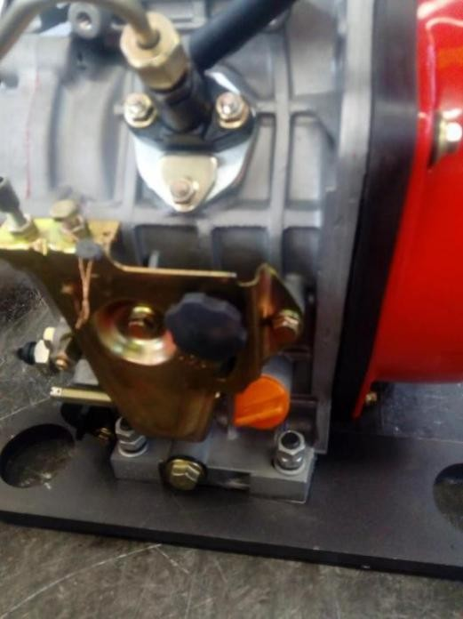
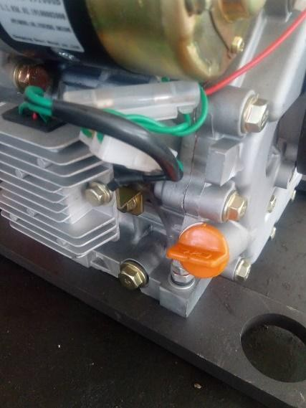

Inspección del nivel de aceite de motor ―――cada día Cambio del aceite de motor ―――cada 500 h Cambio del filtro de aceite de motor ―――cada 500 h
- Poner en marcha el motor para precalentar bien el aceite del motor.
- Estacione el vehículo en suelo plano.
- Baje la cuchara al suelo.
- Motor al ralentí a baja velocidad durante 5 minutos.
- Coloque la llave de contacto en la posición OFF y retire la llave.
- Retire el tapón de drenaje para que el aceite pase a través de un paño limpio al contenedor de 2L.
- Después, compruebe si hay restos de metal u otros que queden en el paño.
- Vuelva a colocar el tapón de drenaje y apriételo.
- Afloje el tapón de drenaje para que el aceite fluya a través del cilindro del filtro hacia un contenedor.
- Retire los tornillos que fijan los elementos del filtro de aceite del motor con un destornillador para sacar el elemento filtrante.
- Instale el nuevo filtro y apriete los tornillos que fijan el nuevo elemento con un destornillador.
- Retire el tapón del filtro de aceite para añadir el aceite recomendado al motor. Después de 15 minutos, compruebe si el nivel de aceite se encuentra entre las marcas circulares.
- Vuelva a colocar el tapón del filtro de aceite.
- Apague el motor y desconecte la llave de contacto.
- Compruebe si el tapón de drenaje tiene fugas.
- Compruebe el nivel de aceite en la varilla.
Precaución: mantenga el cuerpo y la cara alejados del respirador. Si el aceite para engranajes está todavía caliente, espere a que se enfríe y libere lentamente la presión del respiradero.

Sistema hidráulico

Piezas |  | Cantidad | Intervalo (h)
 |  |  | 10 | 50 | 100 | 250 | 500 | 1000 | 1500 | 2500 | 4000
Comprobar el nivel de aceite hidráulico |  | 1 | ★
Limpiar el tubo de drenaje del depósito de aceite hidráulico |  | 1 |  |  |  | ★
Cambio del aceite hidráulico |  | 16,5L |  |  |  |  |  |  |  | ★
Cambio del filtro del aceite hidráulico |  | 1 |  |  |  |  |  | ★
Comprobar la manguera y la tubería | -- | ★
 | -- |  |  |  | ★
Cambiar la manguera |  | 39 |  |  |  |  |  |  |  |  | ★
Nota: ★ intervalo de mantenimiento normal

Inspección y mantenimiento del sistema hidráulico
Precaución: durante el trabajo, el sistema hidráulico puede calentarse mucho. Por favor, enfríe la máquina antes de la inspección o el mantenimiento.
- Antes de realizar el mantenimiento del sistema hidráulico, asegúrese de que la máquina se encuentra sobre un terreno plano y sólido.
- Baje la cuchara al suelo y apague el motor.
- No inicie ningún tipo de mantenimiento hasta que los sistemas, el aceite hidráulico y el lubricante se enfríen completamente, ya que el sistema hidráulico puede estar todavía caliente y presurizado en cuanto se termine el trabajo.
  - Vacíe el aire del depósito de aceite hidráulico para liberar la presión interior.
  - Espere a que enfríe la máquina.
Precaución: la inspección y el mantenimiento de las piezas calientes y a presión pueden hacer que éstas o el aceite hidráulico salgan disparados, lo que puede provocar lesiones graves.
  - Mientras retira los tornillos o tuercas, no tenga su cuerpo de cara a ellos, ya que las partes hidráulicas, aunque se enfríen, siguen teniendo presión.
  - Nunca intente comprobar los circuitos del motor de desplazamiento o de giro en pendiente, ya que pueden tener presión debido a su peso muerto.
- Al conectar las mangueras hidráulicas y la tubería, mantenga la superficie de la junta libre de cualquier suciedad y daño. Tenga en cuenta lo mencionado anteriormente:
  - Limpie la manguera, la tubería y el interior del depósito de aceite hidráulico con detergente, y luego séquelos bien.
  - Utilice la junta tórica libre de cualquier daño o defecto.
  - Al conectar la manguera de presión, no la retuerza; de lo contrario, se acortará su vida útil.
  - Apriete con cuidado la abrazadera de la manguera de baja presión.
- El aceite hidráulico que se añada debe ser del mismo grado. Es decir, no mezcle aceite con diferentes grados. Ya se ha añadida aceite hidráulico antes de la entrega, y por lo tanto, por favor, utilice el aceite recomendado. Todo el aceite del sistema debe cambiarse de una vez.
- Sin aceite hidráulico, nunca ponga en marcha el motor.

I. Inspección del nivel de aceite hidráulico --- diario
Importante: Si el motor no tiene aceite hidráulico, no lo ponga en marcha.
- Estacione la máquina en suelo plano.
- Retraiga completamente el cilindro del brazo y extienda el cilindro de la cuchara, para posicionar la máquina.
- Baje la cuchara al suelo.
- Motor al ralentí a baja velocidad durante 5 minutos.
- Apague el motor y desconecte la llave de contacto.
- Compruebe si el nivel de aceite en el depósito de aceite hidráulico se encuentra entre las marcas de la varilla de medición, y añada si es necesario.
Precaución: El depósito de aceite hidráulico tiene presión, por lo que hay que abrir lentamente su tapón para liberar la presión antes de añadir el aceite.

- Abra el depósito de aceite hidráulico para añadir aceite y vuelva a comprobar el nivel de aceite.
- Vuelva a poner el tapón en el depósito de aceite hidráulico.
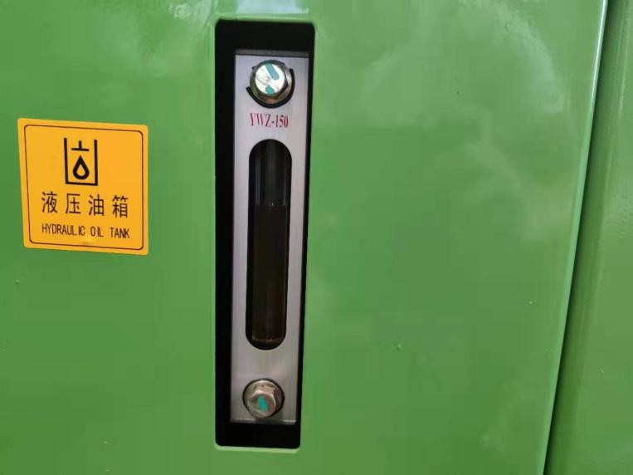

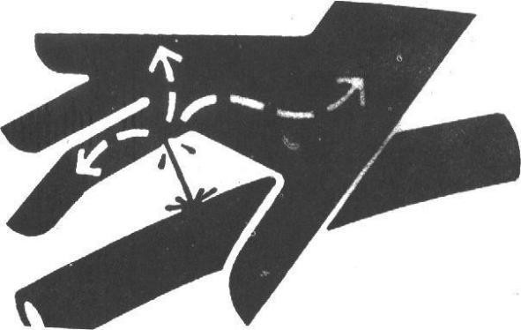
III.
- Cambio del aceite hidráulico ---2000 h
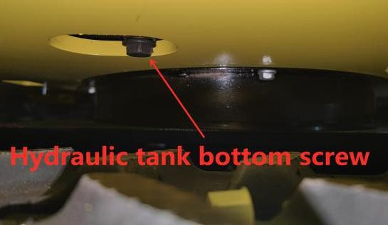
Reemplace el elemento filtrante del aceite hidráulico cada 1000 h

Precaución: no lo haga hasta que el aceite hidráulico se enfríe, ya que puede estar muy caliente.
  - Estacione la máquina en suelo plano.
  - Retraiga completamente el cilindro del brazo y extienda el cilindro de la cuchara, para posicionar la máquina.
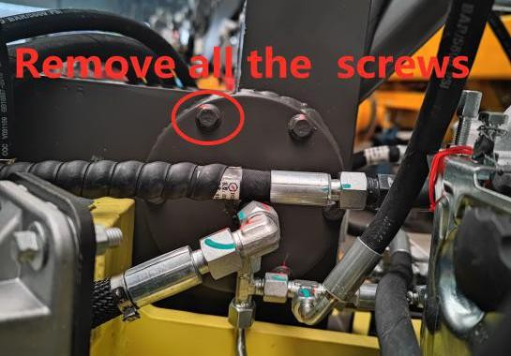
  - Baje la cuchara al suelo.
  - Motor al ralentí a baja velocidad durante 5 minutos.
  - Apague el motor y desconecte la llave de contacto.
  - Desmonte las cubiertas.
  - Limpie el depósito de aceite hidráulico para evitar que entre suciedad en el sistema.
  - Retire todos los tornillos.
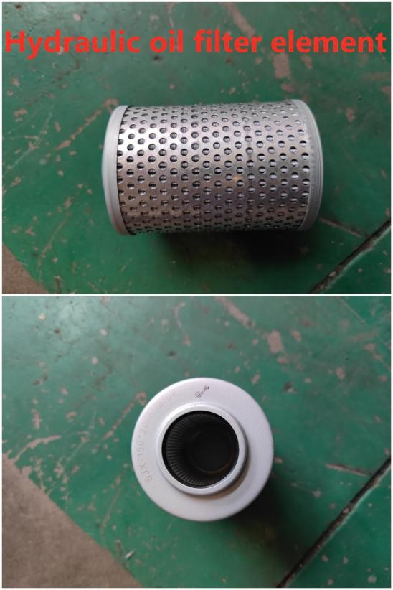
  - Abra lentamente el tapón del aceite hidráulico para liberar la presión.
  - Afloje y retire la tapa del elemento filtrante de aceite.
  - Afloje y retire el tapón de drenaje en la parte inferior del tanque de aceite hidráulico para drenar el aceite del tanque.
  - Saque el filtro de recogida de aceite y las palancas.
Precaución: el depósito de aceite hidráulico tiene presión. Abra lentamente el tapón de aceite hidráulico para liberar la presión antes de quitar el tapón.
  - Limpie el filtro y el interior del tanque hidráulico.
  - Utilice la bomba de recogida de aceite para aspirar los residuos de aceite del fondo del depósito de aceite hidráulico.
  - Coloque el filtro y las palancas para asegurarse de que el filtro está correctamente fijado en la salida.
  - Limpie y vuelva a instalar el tapón de drenaje en el fondo del tanque.
  - Añada el aceite hasta que esté entre las marcas de la varilla de aceite.
  - Coloque la tapa del elemento filtrante de aceite para asegurarse de que el filtro y las palancas están en la posición correcta y, a continuación, apriete los tornillos a 49 N.m.
Importante: si no hay aceite en la bomba hidráulica, el arranque del motor puede dañar la bomba hidráulica.
  - Apriete el tapón del depósito de aceite.

  - Con el motor al ralentí a baja velocidad, desplace lenta y constantemente la palanca durante 15 minutos para drenar el aire del sistema hidráulico.
  - Retraiga completamente el cilindro del brazo y extienda el cilindro de la cuchara, para ubicar la máquina.
  - Baje la cuchara al suelo.
  - Apague el motor y desconecte la llave de contacto.

  - Compruebe el nivel de aceite hidráulico en el depósito de aceite hidráulico y añada si es necesario.

Inspección de manguera y tubería
--- Diario
---cada 250 h

Precaución: cualquier líquido pulverizado podría penetrar en su piel y causar lesiones graves.
Por lo tanto, utilice una cartulina para comprobar si hay fugas.
Además, hay que tener cuidado de mantener las manos y el cuerpo alejados del aceite a presión.
En caso de accidente, acuda inmediatamente a un médico con experiencia en traumatismos. Todo el líquido que penetre en la piel debe ser eliminado en pocas horas, ya que de lo contrario puede provocar una gangrena.

Precaución: las fugas de aceite hidráulico y lubricante pueden provocar incendio o heridas.
- Estacione la máquina en el suelo plano. Baje la cuchara al suelo. Ponga el interruptor piloto en la posición de bloqueo. Apague el motor. Retire la llave de contacto.
- Compruebe si hay alguna pieza perdida, abrazaderas aflojadas, manguera torcida, tubería o manguera que roce entre sí. En caso de cualquier anormalidad, por favor reemplace o apriete de acuerdo a la tabla 1-3.
- Apriete, repare o sustituya las abrazaderas de los tubos, las mangueras, el enfriador de aceite y los pernos de las bridas que se hayan aflojado, dañado o perdido.
No doble ni golpee ninguna tubería a presión. Nunca instale ninguna manguera o tubería doblada o dañada.
Precaución: posiciones relacionadas con los puntos de control y las anomalías
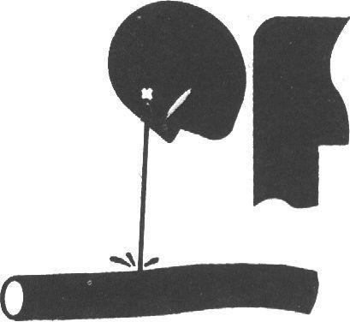
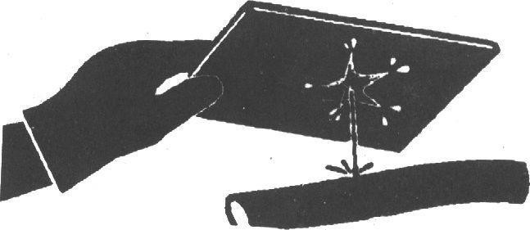

Por favor, utilice las piezas originales de la excavadora Haihong

Intervalo (h) | Puntos de control | Anormal | Medidas
Diario | Superficie de manguera Extremo de manguera Cuerpo de conector | Fuga 1  Fuga 2  Fuga 3 | Reemplazar Reemplazar  Apretar o sustituir la manguera o la junta tórica
 |  | Rotura 4 | Reemplazar Reemplazar Reemplazar Reemplazar Reemplazar  Reemplazar (radio de curvatura adecuado)  Reemplazar
 | Superficie de manguera | Rotura 5
 | Extremo de manguera | Material de refuerzo
 | Superficie de manguera | sobresale 6
Cada 250h | Superficie de manguera | Pieza local sobresale 7
 | Manguera | Doblado 8
 | Manguera | Doblado 9
 | Extremo de manguera y cuerpo de junta | Deformación o corrosión 10
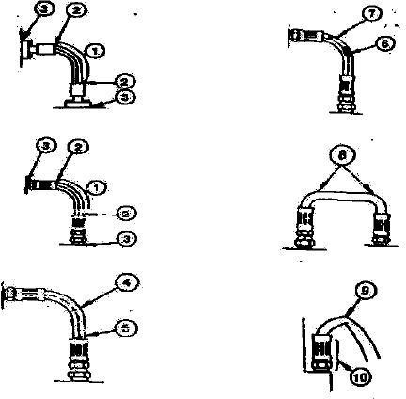

Sistema de combustible capacidad del depósito de combustible: 7L

Piezas |  | Cantidad | Intervalo (h)
 |  |  | 10 | 50 | 100 | 250 | 500 | 1000 | 2000
Drenar la suciedad del colector del depósito de combustible |  | 1 | ★
Comprobar el filtro de diésel |  | 1 |  | ★
Cambio del filtro de diésel |  | 1 |  |  |  |  | ★
Comprobar manguera de combustible. | Fuga | -- | ★ |  |  | ★
 | Rotura / torsión / otros | -- | ★ |  |  | ★
★ Intervalo de mantenimiento en condiciones normales
Combustible recomendado:
Sólo utilice diésel de calidad (la selección del grado de combustible debe depender de la temperatura ambiental).

Llenado de combustible
  - Estacione la máquina en suelo plano.
2. =Bajar la cuchara al suelo.
- Motor al ralentí a baja velocidad durante 5 minutos.
- Apague el motor y desconecte la llave de contacto.

Precaución: el combustible debe eliminarse con cuidado. Antes de llenar el combustible, apague el motor. No fumar antes de llenar el combustible o con el sistema de combustible en funcionamiento.
- Preste atención al medidor de combustible. Añada el combustible si es necesario.
Importante: evite que entre suciedad, polvo, agua u otros materiales extraños en el sistema de combustible.
- Durante el llenado del depósito de combustible, asegúrese de que el combustible no se rocía en la máquina y se añade correctamente.
- Vuelva a poner el tapón en el depósito de combustible para evitar pérdidas o daño.

Inspección del filtro diésel ---cada 200h
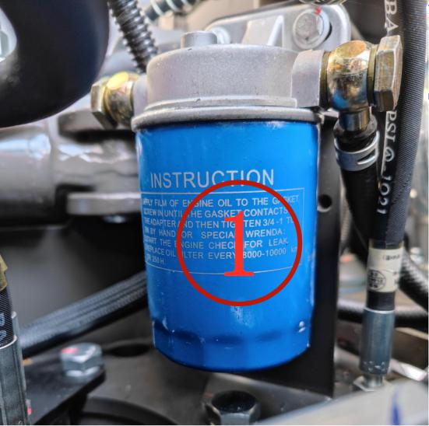
El filtro diésel ① se utiliza para separar el agua o los sedimentos del combustible. Garantiza la calidad del combustible diésel que entra en el motor diésel y prolonga la vida útil del motor diésel. Cuando la vida útil del filtro diésel se ha acabado y necesita ser reemplazado, por favor, cambie un nuevo filtro diésel ①.

Pasos para reemplazar el filtro

- Sujete la parte inferior del filtro con una llave de elementos filtrantes y gírela hacia la izquierda para retirarla.
- Aplique diésel de manera uniforme en el anillo de sellado del nuevo filtro.
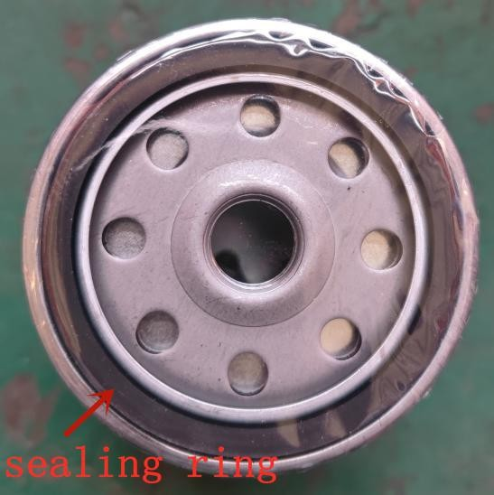
- Apriete el nuevo filtro con una llave de elementos filtrantes y arranque el motor para comprobar si la junta está intacta. Si hay fugas de aceite, debe retirarse y volver a instalarse.

Precaución: tras el vaciado, asegúrese de que el aire sale del sistema de combustible para que el motor pueda arrancar con normalidad.

Sistema eléctrico - Batería
I. Compruebe el nivel de electrolito de la batería y los terminales.

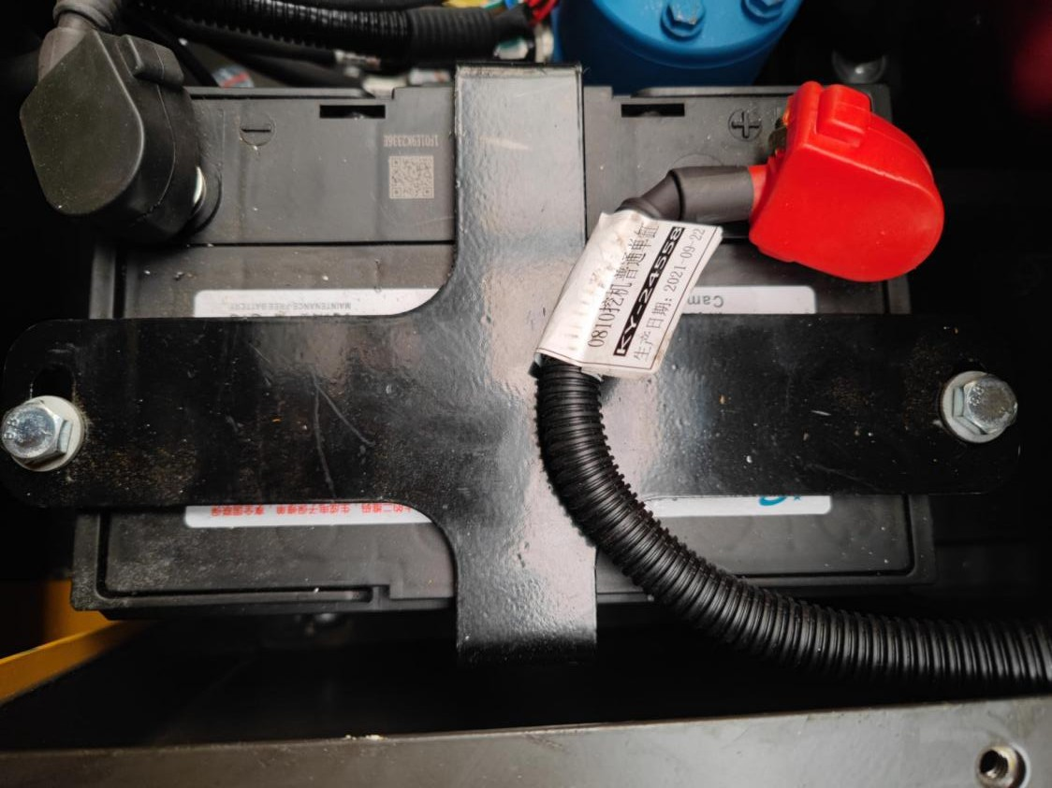

Precaución: el gas dentro de la batería puede hacerla explotar. Por lo tanto, mantenga cualquier chispa y llama lejos de la batería. Utilice una linterna para comprobar el nivel de electrolito. Además, el ácido sulfúrico del electrolito de la batería es tan tóxico como para quemar su piel o los agujeros de su ropa o cegar sus ojos.
Por lo tanto, tome los siguientes medidas para evitar cualquier riesgo:

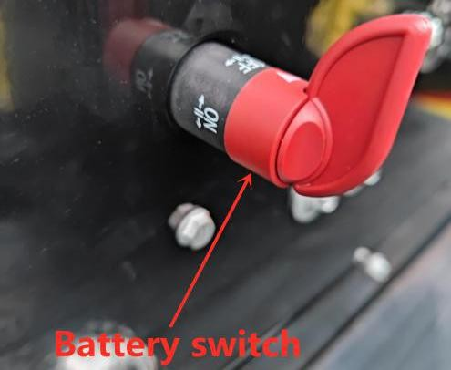
- La recarga de la batería debe realizarse en un lugar bien ventilado.
- Póngase gafas y guantes de plástico.
- Hay que tener cuidado de no rociar el electrolito.
- Utilice las medidas adecuadas para ayudar al arranque de la batería. Si entra en contacto con ácido:
- Lávese la piel
- Utiliza sosa o cal para neutralizar el ácido.
- Enjuáguese los ojos durante 10 - 15 minutos y visite a un médico.
Precaución:
  - Desconecte siempre en primer lugar las pinzas de la batería (-) de la toma de tierra y, por último, conéctela.
  - Mantenga siempre limpios los terminales de la parte superior de la batería y el respiradero, para evitar que la batería se descargue. Compruebe si el borne de la batería está aflojado u oxidado. Cubra los bornes con vaselina para evitar la corrosión.

Reemplazar la batería
Hay una batería de 12V con un polo negativo (-) conectado a tierra.
Si la batería no se puede cargar ni almacenar electricidad, sustituya la batería por el mismo modelo.

Reemplazar un fusible
Si el aparato eléctrico no funciona, compruebe en primer lugar los fusibles.
Importante: instale un fusible con el amperaje correcto, para evitar que se queme el sistema eléctrico debido a la sobrecarga.

Otros

Piezas | Cantidad | Intervalo (h)
 |  | 10 | 50 | 100 | 250 | 500 | 1000 | 2000 | 4000
Comprobar si los dientes de la cuchara están desgastados o aflojados |  | ★
Cambio de la cuchara | — | Si es necesario
Sustituya la cuchara y conecte el nuevo a la máquina. | — | Si es necesario, sustituya la cuchara y conecte el nuevo a la máquina.
Ajuste la biela de la cuchara | 1 | Si es necesario
Baje la palanca de desplazamiento | 2 | Si es necesario
Compruebe y sustituya fusibles | 1 | ★ | Cada 3 años
Compruebe la deserción de la vía | 2 |  |  |  |  | ★
Mantenimiento del tensor | 2 |  |  |  |  |  | ★
Compruebe sincronización de inyección de combustible | — | Si es necesario
Mida la presión de compresión del motor | — |  |  |  |  |  | 
Compruebe el motor de arranque y el generador de AC | — |  |  |  |  |  | 
Comprobar el par de apriete de los tornillos y tuercas | — |  |  |  | ★
Nota:
★ Intervalo de mantenimiento en condiciones normales
 Mantenimiento necesario en la primera inspección
 Póngase en contacto con los distribuidores o con Rhinoceros.
Comprobar los dientes de la cuchara --- diario
1. Comprobar si los dientes de la cuchara están desgastados o aflojados
Si se desgastan más allá del límite de servicio, los dientes de el cuchara deben ser sustituidos.
Dimensiones de dientes de cuchara en mm

Nuevo | Lími de servicio
190 | 130

Precaución: hay que tener cuidado para evitar que restos metálicos salgan disparados y provoquen lesiones. Utilice gafas de protección o dispositivos de seguridad adecuados para las operaciones.

Cambio de la cuchara
Precaución: al golpear hacia afuera o hacia adentro del perno de conexión, se debe tener cuidado para evitar lesiones debido a restos metálicos que salen volando. Utilice gafas de protección o dispositivos de seguridad adecuados para las operaciones.
- Estacione la máquina en un terreno plano y baje la superficie plana de la cuchara al suelo para asegurarse de que ésta no se mueva después de retirar el pasador.
- Deslice la junta tórica hacia fuera, como se muestra en la figura.
- Retire los pasadores de la cuchara A y B para separar la cuchara y el brazo. Limpie el pasador y su orificio y luego engráselos adecuadamente.
- Ajuste correctamente el brazo y la nueva cuchara, y asegúrese de que ésta no se desplace.
- Coloque de nuevo los pasadores de la cuchara A y B.
- Coloque la cerradura y la anilla en los pasadores A y B.
- Ajuste la holgura de la conexión de la cuchara en el pasador A. Consulte la forma de ajustar la holgura de la conexión de la cuchara.
- Engrase los pasadores A y B.
- Ponga en marcha el motor y hágalo funcionar a baja velocidad. Gire lentamente la cuchara en dos direcciones para comprobar si hay alguna interferencia en el movimiento. No utilice nunca la excavadora con interferencias sin antes haberlas resuelto.

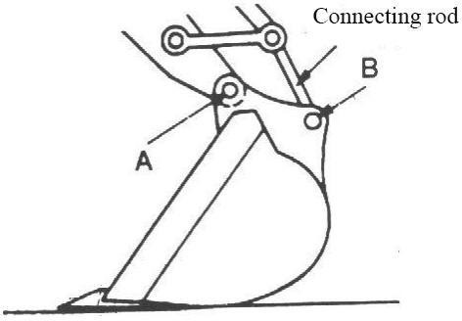

Comprobar el par de apriete de los tornillos y tuercas
……cada 250 h (icinialmente 50 h)
Compruebe el apriete a las 50 h iniciales y luego cada 250 h. Apriételo al par establecido si es necesario. Sustitúyalo por tornillos y tuercas del mismo grado o superior.

Importantw: utilice una llave dinamométrica para comprobar los pares de apriete de tornillos y tuercas.

Dimensiones de tornillos y tuercas
Dimensiones de la rosca | Par estándar (N.m) | Dimensiones de la rosca | Par estándar (N.m)
M6 | 12±3 | M14 | 160±30
M8 | 28±7 | M16 | 240±40
M10 | 55±10 | M20 | 460±60
M12 | 100±20 | M30 | 1600±200
2. Par de los componentes principales: (N.m)
Dimensiones de la rosca | Par recomendado
Pernos M16 que fijan el motor de desplazamiento | 252±39,2
Pernos M16 que fijan la rueda dentada | 252±39,2
Pernos M20 que fijan el rodamiento giratorio | 570±60
Pernos M20 que fijan el mecanismo de giro | 570±60

Importante:
- Antes de instalarlos, hay que limpiar los tornillos y las tuercas.
- Engrase los tornillos y las tuercas (por ejemplo, con zinc blanco b capaz de disolverse a lubricante), para estabilizar su coeficiente de abrasión.
- Los pernos del contrapeso deben mantenerse apretados.
Atención: todos los pares de apriete deben expresarse en kgf.m.
Por ejemplo: utilice una llave de 1m de longitud para apretar los tornillos y tuercas, y aplique 12kgf de fuerza en el extremo de la llave, generando el siguiente par:
1m×12kgf=12kgf.m Para generar el mismo par con una llave de 0,25 m: 0.25m×y=12kgf.m Fuerza necesaria: y=12kgf.m／0.25m=48kgf

Mantenimiento los casos especiales

Condiciones operacionales | Precauciones de mantenimiento
Tierra de páramos, lluviosa o en nieve | Antes de la operación, compruebe que todos los tapones de drenaje están apretados.  Después de la operación, limpie la máquina y compruebe que los pernos y tuercas no estén rotos, dañados, flojos o perdidos. Lubricar a tiempo todas las piezas que lo ameriten.
En playas | Antes de la operación, compruebe que todos los tapones de drenaje están apretados.  Después del trabajo, limpie a fondo para eliminar la sal. Hay que evitar que el sistema eléctrico se corroiga.
Entorno polvoriento | Filtro de aire: limpiar el elemento filtrante periódicamente o a intervalos más cortos. Radiador: limpiar la rejilla del enfriador de aceite para evitar cualquier obstrucción.  Sistema de combustible: limpiar el elemento filtrante periódicamente o a intervalos más cortos.  Dispositivos eléctricos: limpiar periódicamente, especialmente el generador de CA y el rectificador del motor de arranque.
Caminos pedregosos | Oruga: opere cuidadosamente. Compruebe con frecuencia si los tornillos y tuercas están rotos, dañados o perdidos. Afloje la oruga un poco más de lo habitual.  Equipo de trabajo: las piezas pueden dañarse en los caminos pedregosos, por lo que se debe utilizar la cuchara reforzada o la cuchara de alta resistencia.
Muy bajas temperaturas | Combustible: utilizar combustible de alta calidad adecuado para bajas temperaturas.  Lubricante: aceite hidráulico y aceite de motor con calidad seca y baja viscosidad.  Batería: mantenga la batería completamente cargada y recárgela en intervalos más corto. El electrolito puede congelarse si no está completamente cargado.  Oruga: manténgala limpia. Estacione la máquina en suelo firme para evitar que la oruga se congele.
Riesgo de caída de piedras | Techo en el asiento del conductor: añada la protección para el techo de la cabina si es necesario para evitar que la máquina se dañe con la caída de piedras.
Almacenamiento de la máquina
- Repare cualquier pieza desgastada o dañada, y reemplace si es necesario.
- Limpie los elementos del filtro de aire primario.
- Si es posible, retraiga todos los cilindros hidráulicos. Si no, engrase todos los émbolos expuestos fuera del cilindro.
- Lubricar todos los puntos de engrase.
- Ponga la oruga en una superficie sólida y larga.
- La máquina debe permanecer limpia, sobre todo en invierno. Limpie cada parte de la excavadora, especialmente la oruga.
- La batería, completamente cargada, debe almacenarse en un lugar seco y seguro. Si la batería no se puede bajar, separe el polo negativo de la batería del polo (-).
- Pintar si es necesario para evitar la oxidación.
- Guarde la máquina en un lugar seco y seguro. Si está al aire libre, debe cubrirse con un paño impermeable.
- Si la máquina va a estar almacenada durante mucho tiempo, hágala funcionar al menos una vez al mes.

Capítulo VII Resolución de problemas

Sección I Aspectos generales

Para garantizar un excelente rendimiento de la excavadora Haihong, todos los componentes y piezas son de alta calidad. El rendimiento y la vida útil de la máquina están determinados no sólo por la calidad de la fabricación y el montaje, sino también por la calidad del mantenimiento.
El representante de marketing y el ingeniero de servicio deberán recordar al usuario que el mantenimiento preventivo es el más fácil y económico entre las diversas formas de mantenimiento.
Se debe hacer una inspección diaria y un mantenimiento a largo, medio y corto plazo según la frecuencia de mantenimiento.

Sección II Solución de problemas del sistema de mecanismos

Problema | Posibles causas |  |  | Cómo solucionar
 | 1. | Los elementos de fijación sueltos hacen ruido. |  | 1. | Inspeccionar y apretar
Componentes estructurales ruidosos | 2. | Abrasión agravada entre la cuchara y el extremo de la biela |  | 2. | Ajustar la holgura a menos | de 1mm
 | 1. | Muelle deformado y elasticidad
Los dientes de la cuchara se han caído durante el funcionamiento | 2. | debilitada del pasador de diente de cuchara  Pasador y asiento de dientes de cuchara |  | Cambiar el pasador de diente de cuchara
 |  | no calzan
 | 1. | Oruga floja |  | - Apriete la oruga  - La rueda guía se moverá lentamente hacia delante en una carretera accidentada
La oruga se ha enredado | 2. | La rueda motriz se mueve rápidamente hacia adelante en una carretera accidentada. | in

Sección III Solución de problemas del sistema hidráulico
Problema | Posibles causas | Cómo solucionar
La excavadora no se mueve | Bajo nivel de aceite del depósito de aceite hidráulico | Añadir suficiente aceite hidráulico
 | El filtro de aceite está bloqueado | Cambiar el filtro y limpiar el sistema
 | El acoplamiento del motor está dañado (como la placa de plástico, la placa elástica) | Reemplazar
 | La bomba principal está dañada | Cambiar o reparar la bomba principal
 | La presión del servosistema es baja o nula | Ajustar a la presión normal. Si no consigue aumentar la presión de la válvula de desbordamiento del servo, desmonte para lavar; si el muelle está fatigado, añada una arandela o cambie el muelle.
 | La válvula de seguridad está ajustada a baja presión o atascada. | Ajustar a la presión normal. Si no consigue aumentar la presión, desmonte y lave. Si el muelle está fatigado, asentar una arandela o cambiar el muelle.
 | El tubo de aspiración de aceite de la bomba principal explota o se desprende | Instalar uno nuevo

Problema | Posibles causas | Cómo solucionar
La oruga unilateral no se mueve | La bomba principal que suministra combustible a la oruga unilateral está dañada. | Reemplazar
 | La varilla de la válvula principal está atascada y el muelle está roto | Reparar o cambiar
 | El motor de desplazamiento está dañado | Reemplazar
 | Las cámaras superior e inferior de la articulación giratoria están conectadas | Cambiar el sello de aceite o limpiar el conjunto
 | La tubería de combustible del sistema de desplazamiento ha explotado. | Reemplazar
La excavadora se mueve con lentitud o sin fuerza | Poco aceite en el depósito de aceite hidráulico | Añadir suficiente aceite hidráulico
 | Bajo número de revoluciones del motor | Ajustar las revoluciones del motor
 | Baja presión de la válvula de seguridad del sistema | Ajustar a la presión especificada
 | Fuga grave en el interior de la bomba principal | Cambiar o reparar la bomba
 | El motor de desplazamiento, el motor de rotación y el cilindro están desgastados en diferente grado, lo que provoca una fuga interna. | Cambiar o reparar las piezas desgastadas
 | Los componentes de sellado viejos, los elementos hidráulicos desgastados y el aceite viejo hacen que la velocidad de operación se vuelva impotente y aumentan la temperatura. | Cambiar el aceite hidráulico, cambiar los componentes de sellado de toda la máquina, ajustar la holgura y la presión de los componentes hidráulicos.
 | El filtro del motor obstruido provoca una grave disminución de las revoluciones cargadas e incluso el apagado de las llamas. | Cambiar el elemento
 | El filtro hidráulico obstruido acelera la abrasión de la bomba, el motor y la válvula y provoca fugas internas. | Limpie y cambie el elemento según el programa de mantenimiento.
 | Obstrucción entre varilla de la válvula principal y el orificio de la válvula provoca una grave fuga interna | Reparar la varilla de la válvula
Los sistemas de desplazamiento a derecha e izquierda no funcionan (sin otras anomalías) | El conector de rotación central está dañado. | Cambie el sello de aceite y cambie la ranura si está dañada
 | La cámara de alta presión y la cámara de baja presión de la válvula de desplazamiento están conectadas. | Reemplazar
 | Fuga grave dentro de la válvula de desplazamiento | Reemplazar
 | Baja presión de sobrecarga de la válvula de desplazamiento o de la válvula principal, o varilla de válvula atascada. | Ajustar
 | Los reductores de desplazamiento izquierdo y derecho fallan | Reparar
 | Los motores de desplazamiento izquierdo y derecho fallan | Reparar
 | La tubería de aceite ha explotado | Reemplazar
Desviación durante desplazamiento (sin otras anomalías) | Ajuste incorrecto del punto variable de la válvula principal o fuga interna grave de una bomba | Ajustar o reparar
 | El resorte interno o externo de un núcleo de la válvula de desplazamiento de la válvula principal está dañado o apretado | Reemplazar
 | El motor de desplazamiento tiene fugas en el interior debido a la abrasión. | Reparar o cambiar

Problema | Posibles causas | Cómo solucionar
 | El componente de sellado del conector de rotación central está muy viejo y dañado. | Cambiar el componente de sellado
 | Las orugas izquierda y derecha no tienen el mismo ajuste. | Ajustar
La pluma (cuchara y biela) se mueve solo en un sentido. | El núcleo de la válvula principal está atascado o el muelle de la varilla de la válvula está roto. | Reparar o cambiar
La pluma (cuchara y biela) no se mueve. | La varilla de la válvula de la pluma está atascada o tiene poca presión de sobrecarga | Reparar
 | La tubería de suministro de combustible tiene fugas, está desprendida, la junta tórica está dañada o el accesorio de la tubería está suelto | Cambiar el componente dañado
 | Piedra arenisca en la válvula principal o la cámara de baja presión está conectada a la cámara de alta presión | Reemplazar
La pluma (cuchara y biela) cae demasiado rápido o el cilindro cae a cierta altura aunque no se accione debido al peso muerto | Baja presión de la válvula de sobrecarga | Ajustar
 | Fuga interna grave del cilindro | Cambiar el componente de sellado, reparar la pared interior o la ranura del cilindro o cambiar el cilindro.
 | Racor del tubo de aceite suelto, junta tórica dañada | Reemplazar
La pluma (cuchara y biela) funciona sin potencia | Fuga interna grave de la válvula multivía o piedra arenisca en su interior | Reemplazar
 | Baja presión de sobrecarga | Ajustar
 | Fuga interna grave del cilindro de aceite | Cambiar el sello de aceite
 | La válvula principal está desactivada debido a una fuga interna. | Reparar o cambiar
La pluma (cuchara y biela) se mueve aunque no se accione | El núcleo de la válvula multivía está atascado o hay una fuga interna grave | Pulir o cambiar
 | Rotura del muelle de la varilla de la válvula multivía | Reemplazar
 | Fuga del cilindro de trabajo, o el dispositivo de trabajo cae debido al peso muerto | Cambiar el sello de aceite
 | Baja presión de la válvula de rebose o rotura del muelle | Ajustar a la presión especificada. Cambiar el muelle si está roto.
Aceite hidráulico caliente | Grado incorrecto de aceite hidráulico para la excavadora | Cambiar el aceite hidráulico
 | La superficie del refrigerador de aceite hidráulico está contaminada por el aceite y la suciedad, lo que bloquea el orificio de ventilación. | Lavar
 | Bajo nivel de aceite del depósito de aceite hidráulico | Añadir suficiente aceite hidráulico
 | Los componentes hidráulicos como el motor, la válvula principal y el cilindro de aceite o los componentes de sellado están seriamente desgastados y causan fugas internas, lo que aumenta la temperatura del aceite. La rotación de desplazamiento y el dispositivo de trabajo se retrasan y no tienen potencia. La temperatura caliente degrada el aceite hidráulico. La válvula de seguridad tiene una mala estanqueidad, lo que provoca un desbordamiento. | Cambiar los elementos con el tiempo
No se puede rotar | Rotura de tubo de aceite hidráulico | Reemplazar

Problema | Posibles causas | Cómo solucionar
(sin otras anomalías) | La varilla de la válvula principal está atascada. | Reparar
 | El motor rotativo está dañado | Reparar o cambiar
 | El soporte de rotación está dañado. | Reemplazar
Velocidad de rotación izquierda y derecha indiferente (sin otras anomalías) | La rotación derecha e izquierda de la válvula multivía tiene diferente presión de sobrecarga | Ajustar
 | La varilla de la válvula multivía está ligeramente atascada.
Rotación retardada o potenciada (sin otras anomalías) | Fuga externa grave de la tubería de aceite hidráulico | Cambiar los accesorios de tubería y los componentes de sellado
 | Baja presión de sobrecarga para la rotación de la válvula multivía | Ajustar
 | Fuga interna grave del motor rotativo | Reparar o cambiar
 | Las cámaras de alta y baja presión de la válvula multivía están conectadas, agujero de arena en el cuerpo de la válvula debido a la fundición, lo que provoca una acción unidireccional o acciones vinculadas | Reemplazar
El mecanismo de rotación se mueve incluso cuando no se acciona | Rotura del muelle de la varilla de la válvula principal | Reemplazar
La excavadora hace un ruido anormal y tiembla durante su funcionamiento. | Bajo nivel de aceite del depósito de aceite hidráulico | Añadir aceite
 | El aceite contiene demasiada humedad y aire | Reemplazar
 | La válvula de seguridad de la válvula multivía hace ruido | Ajustar
 | Acoplamiento dañado | Reemplazar
 | Vibración causada por una abrazadera de tubo suelta | Ajustar
 | Filtro obstruido | Reemplazar
 | Existe aire en la manguera de aspiración de aceite | Liberar el aire
 | Revoluciones desiguales del motor | Ajustar
 | El rodamiento del dispositivo de trabajo no está lubricado o está dañado | Aplicar aceite lubricante o cambiar el eje o el manguito
Cilindro de aceite sin potencia o fuga de aceite | Componentes de sellado dañados | Cambiar los componentes de sellado
 | Se encuentra una ranura en el vástago del pistón debido a la abrasión o al desprendimiento del revestimiento de cromo del vástago del pistón, lo que provoca una fuga de aceite. | Recubrir, pintar, reparar o cambiar
 | El aire del cilindro provoca ruidos de agitación durante el funcionamiento | Liberar el aire

Sección IV Solución de problemas del sistema de control eléctrico

Códigos de error del sistema de control eléctrico de la excavadora
El motor no arranca
El motor se apaga durante el funcionamiento
El motor no se apaga
La ralentización automática no funciona
Giro y desplazamiento de todos los dispositivos de trabajo.

Diagrama de principios
  - El motor no arranca

Descripción de la avería | - El motor no arranca
El sistema de la bomba de combustible no suministra combustible o suministra menos combustible | Bajo número de revoluciones del motor | Ajustar a las revoluciones regulares
 | Avería de la bomba | Reemplazar
 | Menos combustible en el depósito | Añadir combustible
 | El tubo de combustible está roto, el conector del tubo está suelto o la junta tórica está dañada | Reemplazar

Posibles causas |  | Valor estándar en condiciones normales y valor de referencia del diagnóstico de fallos
1 | Batería baja | Voltaje de batería | Color del densímetro de estado de carga
 |  | Mayor a 12V | Verde (si es blanco, cambie la batería)
2 | Fallan los fusibles F1 y F11 | En caso de que se queme el fusible, puede producirse el fallo de conexión a tierra.  Si el indicador de control en el panel del monitor no está iluminado, inspeccione el circuito entre la batería y el fusible especificado.
3 | Fallo del interruptor de encendido del motor | ★ Ponga el interruptor de arranque del motor en OFF como preparación y manténgalo en OFF durante el diagnóstico.
 |  | Interruptor de encendido | Posición | Resistencia
 |  | Entre 30 y 17 | OFF | 1MΩ
 |  |  | Inicio | Menor a 1Ω
4 | Fallo del relé de arranque K3 | ★Ponga el interruptor de arranque del motor en OFF como preparación y manténgalo en OFF durante el diagnóstico.
 |  | Pin |  | Resistencia
 |  | 85-86 |  | 200-400Ω
 |  | 87-30 |  | Mayor a 1MΩ
 |  | 87a-30 |  | Menor a 1Ω
5 | Fallo del interruptor de la cerradura de seguridad (circuito abierto en el interior) | ★Ponga el interruptor de arranque del motor en OFF como preparación y manténgalo en OFF durante el diagnóstico.
 |  |  | Varilla atascada | Resistencia

Posibles causas |  | Valor estándar en condiciones normales y valor de referencia del diagnóstico de fallos
 |  | Entre 105 y tierra | Desbloqueado | 1MΩ
 |  |  | Bloqueado | Menor a 1Ω
6 | Fallo del motor de arranque (circuito abierto o cortocircuito interior) | ★Ponga el interruptor de arranque del motor en OFF como preparación y manténgalo en OFF durante el diagnóstico. Si todos los PS, la tierra, señales y la entrada de arranque del motor son correctos mientras la salida de arranque del motor es anormal, el relé de arranque del motor está fallando.
 |  | Motor o motor de arranque | Interruptor de arranque del motor | Voltaje
 |  | PS; terminal B y tierra | Inicio | 20~30V
 |  | Entrada de arranque del motor, terminal C y tierra |  | 20~30V
7 | Fallo del alternador | ★Ponga el interruptor de arranque del motor en OFF como preparación y manténgalo en OFF durante el diagnóstico.
 |  |  |  | Voltaje
 |  |  |  | Menor a 1V
8 | Mazo de cables desconectado (desconexión del conector o mal contacto) | ★Ponga el interruptor de arranque del motor en OFF como preparación y manténgalo en OFF durante el diagnóstico.
 |  |  | Resistencia | Menor a 1
9 | Mala conexión a tierra del mazo de cables (contacto con el circuito de tierra) | ★Ponga el interruptor de arranque del motor en OFF como preparación y manténgalo en OFF durante el diagnóstico.
 |  |  | Resistencia | Mayor a 1M
10 | Cortocircuito del mazo de cables (contacto con el circuito de 24V) | ★Ponga el interruptor de arranque del motor en OFF como preparación y manténgalo en OFF durante el diagnóstico.
 |  | Voltaje |  | Menor a 1V

  - El motor se apaga durante el funcionamiento

Problema |  |  | - El motor se apaga durante el funcionamiento
 | Causas |  |  | Valor estándar en condiciones normales y valor de referencia del diagnóstico de fallos
 | 1 | Mazo de cables desconectado (desconexión del conector o mal contacto) |  | ★Ponga el interruptor de arranque del motor en OFF como preparación y manténgalo en OFF durante el diagnóstico.
 |  |  |  | Entre CN-12T ② y CN-132F ⑥ | Resistencia | Menor a 1
 | 2 | Mala conexión a tierra del mazo de cables (contacto con el circuito de tierra) |  | ★Ponga el interruptor de arranque del motor en OFF como preparación y manténgalo en OFF durante el diagnóstico.
 |  |  |  | Entre CN-12T ② y CN-132F ⑥ | Resistencia | Mayor a 1M

Sección V Solución de problemas del motor diésel

Síntomas de fallo en el arranque del motor:
Al arrancar el motor, el arranque impulsa el motor pero éste no se pone en marcha. Posibles causas:
- Batería baja;
- El terminal de la batería está oxidado o suelto;
- El cable de tierra de la batería está oxidado o suelto o la conexión a tierra es deficiente;
- La armadura del relé de arranque no se desacopla.
- Fallo en interruptor de encendido o en arranque; Cómo solucionar:
- La batería baja puede deberse a componentes eléctricos que no se apagaron el día anterior. La próxima vez, no olvide apagar todos los componentes eléctricos al final del día. Si ha cargado bien la batería durante la conducción del día anterior, ésta estará completamente cargada al final del día. En caso de que el arranque no se produzca por falta de batería, cambie el paquete de baterías o conecte otro paquete de baterías en paralelo para arrancar el motor.
- Limpie el terminal de la batería, apriete el clip del cable PS para que éste entre en contacto con el terminal de la batería de forma fiable.
- Limpie el terminal del cable de tierra de la batería para asegurar una conexión fiable; la conexión a tierra del motor debe ser fiable;
- Reparar o cambiar el relé de arranque;
- Inspeccione y repare el interruptor de encendido e inspeccionar y reparar el arranque;
- El funcionamiento prolongado de la batería puede aumentar la resistencia interna; por lo tanto, es necesario reparar la batería y cargarla correctamente y cambiarla por una nueva si es necesario; la batería debe estar completamente cargada para asegurar el arranque exitoso del motor.

Compruebe si es el bajo nivel de combustible lo que dificulta el arranque del motor diésel
Problema:
Al arrancar el motor, el arranque funciona a un número de revoluciones aceptable; sin embargo, no consigue arrancar el motor. Posibles causas:
- El depósito de combustible está vacío;
- Fallo en el canal del sistema de suministro de combustible;
- Hay aire, agua o materias extrañas en el sistema de combustible, que bloquean el sistema;
- Fallo de la bomba de combustible;
- Avería en el motor; Cómo solucionar:
- Llene el tanque de combustible con combustible estándar, arranque el motor y hágalo funcionar para suministrar el combustible al carburador;
- Inspeccione la tubería del sistema de suministro de combustible, el filtro de combustible y la bomba de combustible; cambie el conjunto bloqueado y dañado si es necesario para asegurar el suministro de combustible sin obstrucciones.
- Libere el aire en el sistema de combustible. Si el motor no puede arrancar debido al bloqueo de aire, disminuya la temperatura adecuadamente.
- Inspeccione la bomba de combustible. Sólo cuando la bomba de combustible funciona bien, el suministro de combustible no está obstruido. El suministro de combustible rara vez falla y el bloqueo de aire y agua rara vez ocurre cuando el suministro de combustible de la bomba de combustible es suficiente.
- Inspeccione y repare el motor. Si el motor funciona bien, el fallo de arranque no se produce nunca o casi nunca.

Compruebe si le cuesta arrancar el motor
Problema:
- El motor de arranque funciona a las revoluciones correctas y acciona el motor; sin embargo, es difícil arrancar el motor.
- Es difícil arrancar el motor cuando está frío.
- Es difícil arrancar el motor cuando está caliente. Posibles causas:
- El filtro de combustible está bloqueado;
- Fallo de la bomba de combustible;
- Tiempo de inyección incorrecto;
- Baja temperatura del aceite y del aire de admisión;
- El filtro de aire de admisión está bloqueado.
- Fuga del tubo de combustible;
- Fallo en el arranque;
- Operación de arranque incorrecta;
- Grado de combustible incorrecto;
- Avería en el motor; Cómo solucionar:
- Inspeccione y cambie el filtro de combustible;
- Inspeccione y cambie el elemento del filtro de aire;
- Inspeccione y ajuste la bomba de combustible;
- Inspeccione el tubo de combustible y el canal de aceite para asegurarse de que el suministro de aceite no está bloqueado;
- Inspeccione el arranque y el dispositivo de control de arranque para comprobar su funcionamiento fiable.
- Arranque el motor de forma correcta.
- Agregue combustible de grado correcto y descargue el agua en el combustible en la parte baja del tanque de combustible si es necesario;
- Repare el motor.

Compruebe si el arranque no arranca el motor
Problemas:
- Si se gira el interruptor de encendido a la posición ON, el motor de arranque no funciona.
- Los engranajes de accionamiento del arranque no encajan.
- Los engranajes de accionamiento del arranque no se desacoplan.
- Ritmo del motor bajo y desigual; Posibles causas:
- La batería no está completamente cargada.
- Los bornes de la batería están sueltos.
- El cable de tierra de la batería está suelto.
- El circuito de arranque está desactivado.
- La armadura del relé electromagnético es adherente;
- Fallo en el arranque;
- El engranaje de accionamiento del arranque está atascado por el anillo de engranaje del volante del motor;
- El engranaje de accionamiento del arranque se adhiere al rodamiento.
- El arranque no acciona el motor;
- Avería en el motor; Cómo solucionar:
- Compruebe si la batería está completamente cargada; si no es así, cárguela; cambie la batería si es necesario.
- Conecte el terminal de la batería y el conector;
- Repare el cable de tierra de la batería.
- Inspeccione el circuito de arranque y asegúrese de que el terminal del arranque tiene corriente.
- Inspeccione el relé electromagnético del motor de arranque para eliminar el fallo del relé electromagnético; notará algo al escuchar el sonido que hace el relé cuando chupa y se separa.
- Inspeccione y repare el motor de arranque.
- Vuelva a arrancar para engranar el engranaje de accionamiento del arranque y el engranaje del volante del motor.
- Inspeccione el rodamiento en el extremo del eje de arranque del arranque;
- Par de arranque insuficiente, cambiar el arranque si es necesario.
- Repare el motor para garantizar su buen funcionamiento

